APSTIPRINĀTS

Metu konkurss un sarunu procedūra
“Apbūves meta un skiču projekta izstrāde
Latvijas Universitātes Dabaszinātņu akadēmiskā centra ēkai
projekta ”Latvijas Universitātes infrastruktūras
modernizācija prioritāro virzienu studiju
programmu attīstībai” ietvaros”

iepirkumu komisijas
2010. gada 8. jūnija sēdē
protokols Nr. 1 (LU 2010/23; LU 2010/15_ES)

Metu konkursa un Sarunu procedūras

„Apbūves meta un Skiču projekta izstrāde Latvijas Universitātes Dabaszinātņu akadēmiskā centra ēkai
projekta „Latvijas Universitātes infrastruktūras modernizācija prioritāro virzienu studiju programmu attīstībai” ietvaros”
Nolikums

Metu konkursa iepirkuma identifikācijas Nr. LU 2010/23
Sarunu procedūras iepirkuma identifikācijas Nr. LU 2010/15 _ES

Rīga, 2010.gads

nolikuma satura rādītājs

Vispārīga informācija 4
I daļa Konkurss Metu izstrādei 6
I Vispārīga informācija 6
II Nolikuma saņemšana, Meta un devīzes atšifrējuma iesniegšanas vieta, termiņš un kārtība 6
III Meta un devīzes atšifrējuma iesniegšanai noteiktās prasības 7
IV Iesniedzamā Meta sastāvs un prasības noformējumam 7
V Konkursa dalībnieks, tā tiesības un pienākumi 9
VI Metu vērtēšanas kritēriji 9
VII Godalgu un veicināšanas prēmiju skaits, vērtība un to sadales princips 10
VIII Termiņš, kādā uzdodami papildus jautājumi par nolikumu 11
IX Kārtība, kādā pēc Konkursa rezultātu paziņošanas saņemami Meti, kas nav godalgoti 11
X Žūrijas komisijas sastāvs 11
XI Autortiesību jautājumi 12
XII Metu vērtēšana 12
XIII Konkursa pielikumu saraksts 13

II DAĻA Sarunas Skiču projekta izstrādei 14
I Vispārīga informācija 14
II Pieteikumu, piedāvājumu noformējums, iesniegšanas kārtība 14
III Sarunu norises kārtība 15
IV Iepirkuma līgumā paredzētie darbi un Izpildes termiņi 16
V Piedāvājuma derīguma termiņš 16
VI Prasības Kandidātiem 16
VII Kandidātu iesniedzamie dokumenti – Pieteikuma dokumenti 17
VIII Pretendentu iesniedzamie dokumenti – Piedāvājuma dokumenti 18
IX Pretendentu Piedāvājumu vērtēšana un izvēles kritēriji 19
X Nepamatoti lēta Piedāvājuma noteikšana 22
XI Iepirkumu likuma 39.panta pirmās daļas 3. un 4.punkta un 39.panta septītās daļas izslēgšanas nosacījumu pārbaude 22
XII Iepirkuma komisijas tiesības un pienākumi 22
XIII Kandidāta/ Pretendenta tiesības un pienākumi 23
XIV Prasības iepirkuma līgumam 24
XV Sarunu procedūras nolikuma veidnes 24

Pielikumi nolikuma Metu konkursa daļai 25
1. Pielikums Detālplānojums Administratīvā centra Torņakalna teritorijai 26
2. Pielikums Teritorijas plānotā (atļautā) izmantošana. Pielikums Saistošajiem noteikumiem. Datorizdruka no detālplānojuma. 27
3. Pielikums Sarkano līniju plāns. Pielikums Saistošajiem noteikumiem. Datorizdruka no detālplānojuma. 28
4. Pielikums Zemes robežu plāns, Rīga, Jelgavas iela 1, kadastra apzīmējums 0100 054 2005 29
5. Pielikums LR MK 11.08.2009. sēdes protokols Nr.52, 85 §, TA-2895. Datorizdruka 30
6. Pielikums LR MK 15.12.2009. sēdes protokols Nr.88, 34 §, TA-4476. Datorizdruka 32
7. Pielikums RD īpašumu departaments. Par arhitektūras metu konkursu LU Akadēmiskajam centram Torņakalnā, 21.04.2010. vēstule Nr. 1-7/D1-10-795-nd 33
8. Pielikums RD Rīgas pilsētas būvvalde. Jaubūvējamā objekta metu konkursa plānošanas un arhitektūras uzdevums, 01.02.2010. vēstule Nr. BV-10-519-nd 35
9. Pielikums RD Rīgas pilsētas būvvalde. Par plānošanas un arhitektūras uzdevuma korekciju metu konkursam Rīgā, Jelgavas ielā 1 , 22.03.2010. vēstule Nr. BV -10-1318-nd 41
10. Pielikums Valsts kultūras pieminekļu aizsardzības inspekcija. Par nosacījumiem metu konkursa rīkošanai Latvijas Universitātes Akadēmiskā centra ēku kompleksam Rīgā, Torņakalnā , 21.12.2009. vēstule Nr. 12/2989 43
11. Pielikums Valsts kultūras pieminekļu aizsardzības inspekcija. Par Latvijas Universitātes veiktajiem pētījumiem Rīgā, Jelgavas ielā 1 , 25.03.2010. vēstule Nr. 14/797 44
12. Pielikums Rīgas pilsētas arhitekta birojs. Komentārs par projektu metu konkursam Latvijas Universitātes Akadēmiskā centra ēku kompleksam Torņakalnā, 13.04.2010. vēstule Nr. RPAB-10-18-nd/1-10 45
13. Pielikums Akadēmiskā centra ēku telpu programma 47
14. Pielikums Arheoloģiskā prognoze par Kobronskanstes cietokšņa arheoloģisko liecību iespējamo saglabātības pakāpi 51

Pielikumi (Veidnes) nolikuma Sarunu procedūras daļai 52
Veidne Nr. 1 Kandidāta Pieteikuma par piedalīšanos Sarunu procedūrā veidne 53
Veidne Nr. 2 Kandidāta sniegto līdzīgo pakalpojumu saraksta veidne 54
Veidne Nr. 3 Informācija par pakalpojumam piedāvāto darbinieku izglītību, kvalifikāciju un pieredzi 55
Veidne Nr. 4 Kandidāta galvenā personāla CV veidne 56
Veidne Nr. 5 Kandidāta apakšuzņēmēju un to izpildei nododamo Pakalpojuma daļu saraksta veidne 58
Veidne Nr. 6 Apakšuzņēmēja apliecinājuma veidne 59
Veidne Nr. 7 Tehniskais piedāvājums 60
Veidne Nr. 8 Finanšu piedāvājuma veidne 61
Veidne Nr. 9 Iepirkuma Līguma projekts 62

Vispārīga informācija

- Iepirkumu identifikācijas numuri:
  - metu konkursa iepirkuma identifikācijas numurs: LU 2010/23
  - sarunu procedūras iepirkuma identifikācijas numurs: LU 2010/15_ES
- Pasūtītājs:
Latvijas Universitāte (turpmāk - LU), Reģ. Nr. 3341000218, PVN reģ. Nr. LV90000076669.
- Iepirkuma priekšmets:
Apbūves meta un skiču projekta izstrāde LU Dabaszinātņu akadēmiskā centra ēkai projekta „Latvijas Universitātes infrastruktūras modernizācija prioritāro virzienu studiju programmu attīstībai” (turpmāk - Projekts) ietvaros;
- Apbūves meta izstrādes un Sarunu procedūras līguma izpildes vieta:
Latvija
- Pasūtītāja kontaktpersonas:
Sandra Ozola, juriste, tālr. +371 67034468; fax. +371 67034676, e-pasts: Sandra.ozola@lu.lv.
Inese Višņevska, žūrijas komisijas atbildīgā sekretāre (tālr. +371 67034463, fakss +371 67034629, e-pasts: inese.visnevska@lu.lv).
Kontaktpersonas konkursa laikā ir pilnvarotas sniegt organizatorisku informāciju par metu konkursu un sarunu procedūru.
- Iepirkuma metodes:
Apbūves meta un skiču projekta izstrādei tiks piemērotas metu konkursa (turpmāk – Konkurss) un sarunu procedūras (turpmāk - Sarunas) iepirkuma metodes, kuru norisi reglamentē Publisko iepirkumu likums (turpmāk - Iepirkumu likums), citi Latvijā spēkā esošie normatīvie akti un noritēs divos posmos (skatīt Nolikuma I un II daļu):
  - Konkurss: tiek organizēts divās kārtās:
    - 1.kārta – apbūves metu (turpmāk-Mets) izstrāde LU Akadēmiskā centra ēku kompleksam Torņakalnā (turpmāk – Komplekss);
    - 2.kārta – Metu izstrāde Dabaszinātņu akadēmiskā centra ēkai – LU Akadēmiskā centra būvniecības 1.kārta Torņakalnā, Jelgavas ielā 1, Rīgā (54.grupa, 2005.grunts) (turpmāk – Objekts);
  - Sarunas:
    - Objekta skiču projekta izstrāde MK 01.04.1997. noteikumu Nr.112 „Vispārējie būvnoteikumi”, 4.5.apakšnodaļas „Skiču projekts” 82.punktā noteiktā apjomā (turpmāk – Skiču projekts);
    - tehnisko specifikāciju izstrāde Objekta tehniskā projekta izstrādei (turpmāk – Tehniskās specifikācijas).
- Termiņi:
  - Konkursa 1.kārta: Kompleksa Metu izstrāde – 52 (piecdesmit divas) dienas no Konkursa izsludināšanas dienas;
  - Konkursa 2.kārta: Objekta Metu izstrāde – 6 (sešas) nedēļas no uzaicinājumā noteiktā termiņa iesniegt Metu Konkursa 2.kārtai;
  - Objekta Skiču projekta un Tehnisko specifikāciju izstrāde: 30 (trīsdesmit) nedēļu laikā no līguma noslēgšanas brīža.
- Konkursa un Sarunu norises kārtība:
  - Konkurss:
    - 1.kārtā žūrijas komisija, atbilstoši kopvērtējumam, pieņem lēmumu par 7 (septiņām) Devīzēm, kuras ir ieguvušas augstāko punktu kopvērtējumu un tiks uzaicinātas iesniegt piedāvājumu Konkursa 2. kārtai;
    - 2.kārtā žūrijas komisija pieņem lēmumu par godalgoto vietu ieguvējiem;
  - Sarunas:
    - iepirkuma komisija uzaicina 3 (trīs) godalgoto vietu ieguvējus (turpmāk – Kandidāti) iesniegt pieteikumu un Kandidātu atlases dokumentus (turpmāk – Pieteikums). Iepirkuma komisijai ir tiesības uzaicināt iesniegt Pieteikumu arī 2 (diviem) nākošo vietu ieguvējiem, atbilstoši žūrijas komisijas vērtējumam.
    - iepirkuma komisija uzaicina atlasi izturējušos Kandidātus (turpmāk – Pretendenti) iesniegt tehnisko un finanšu piedāvājumu Skiču projekta un Tehnisko specifikāciju izstrādei (turpmāk – Piedāvājums).

I daļa

konkurss Metu izstrādei

Vispārīga informācija

  - LU Akadēmiskā centra ēku plānotās platības un plānotā būvniecības secība:
Nr. p.k. | Zinātņu centri, servisa ēkas | Kvartāls Nr.11 detālplānā (m²) | Būvniecības kārtas
1. | Dabaszinātņu akadēmiskais centrs | 15 030 | 1.kārta
2. | Humanitāro zinātņu akadēmiskais centrs | 23 000 | 2.kārta
3. | Studiju servisa centrs | 1 000 | 3.kārta
4. | Ēdnīca, rekreācijas centrs | 8 500 | 3.kārta
5. | Dienesta viesnīca | 25 000 | 3.kārta
6. | Sociālo zinātņu akadēmiskais centrs | 20 000 | 4.kārta
7. | Skolotāju izglītības centrs | 10 000 | 4.kārta
8. | Dzīvības un veselības zinātņu akadēmiskais centrs | 15 000 | 5.kārta
 | KOPĀ: | 117 530

  - Atļautā kvartāla Nr.11 izmantošana detālplānā:
p.5.8. – J.7 | - izglītības un zinātnes iestādes
 | - kultūras iestādes
 | - sabiedriskās iestādes
- pakalpojumi objektā (10% max)
- dienesta viesnīca

Nolikuma saņemšana, Meta un devīzes atšifrējuma iesniegšanas vieta, termiņš un kārtība
  - Konkursa nolikumu (turpmāk-Nolikums) var saņemt/ ar to bez maksas iepazīties līdz 2010.gada 2.augustam, LU Saimniecības pārvaldē Baznīcas ielā 5, Rīgā, 2.stāvā, 201. kabinetā, Pasūtītāja darba laikā: no pirmdienas līdz piektdienai, no plkst. no 9:00-12:00 un no 13:00-16:30, pie žūrijas komisijas atbildīgās sekretāres, iepriekš piezvanot, tālr. Nr. +371 67034463.
  - Metus un Devīzes atšifrējumus (turpmāk- Konkursa piedāvājums/i) Konkursa:
    - 1.kārtai: Konkursa piedāvājumus var iesniegt Nolikuma I daļas 2.1. punktā noteiktajā vietā un laikā līdz 2010.gada 2.augustam plkst. 12:00 žūrijas komisijas atbildīgajai sekretārei. Atbildīgā sekretāre reģistrē kontaktpersonas, kas iesniedz Konkursa piedāvājumus, un saņemtos Konkursa piedāvājumus to iesniegšanas secībā un nodrošina to glabāšanu un anonimitāti;
    - 2.kārtai: par Konkursa piedāvājumu iesniegšanas vietu, termiņu un laiku žūrijas komisija atbilstoši Konkursa 1.kārtā atlasītajiem dalībniekiem paziņos atsevišķi, izsūtot uzaicinājumu piedalīties Konkursa 2.kārtā.
  - Iesniegtajam Konkursa piedāvājumam jābūt derīgam un tas ir saistošs dalībniekam līdz lēmuma pieņemšanas dienai par Konkursa rezultātiem, bet ne ilgāk kā 90 (deviņdesmit) dienas, skaitot no Nolikuma I daļas 2.2.1. punktā norādītā iesniegšanas pēdējā termiņa.
  - Ja objektīvu iemeslu dēļ lēmumu par Konkursa rezultātiem nevar pieņemt Nolikumā noteiktajā laikā, žūrijas komisija var rakstiski pieprasīt Konkursa piedāvājuma termiņa pagarinājumu. Ja dalībnieks piekrīt pagarināt Konkursa piedāvājuma derīguma termiņu, par to rakstiski paziņo Pasūtītājam.
  - Žūrijas komisija nepieņem izskatīšanai:
    - Konkursa piedāvājumus, kas netiek iesniegti Nolikuma I daļas 2.2.punktā noteiktajā termiņā;
    - saplēstus un atplēstus Konkursa piedāvājumus un Konkursa piedāvājumus, kas neatbilst Nolikumā izvirzītām noformēšanas prasībām.
  - Konkursa piedāvājumus, kas neatbilst Nolikumā noteiktajiem mērķiem un uzdevumiem, vai kas nav iesniegti Nolikuma I daļas IV nodaļā prasītajā apjomā, žūrijas komisija neizskata un izslēdz no dalības Konkursā.

Meta un devīzes atšifrējuma iesniegšanai noteiktās prasības
  - Metu iesniedz anonīmi Nolikuma I daļas 2.2.punktā norādītajā vietā, termiņā un kārtībā aizlīmētā, aizzīmogotā iepakojumā, ar norādi:

„METS”
Devīze „...........”
„Apbūves Meta izstrāde Latvijas Universitātes Dabaszinātņu akadēmiskā centra ēkai projekta „Latvijas Universitātes infrastruktūras modernizācija prioritāro virzienu studiju programmu attīstībai” ietvaros”
„Konkursa .....kārta”
Iepakojuma kreisajā augšējā stūrī jānorāda iepirkuma identifikācijas Nr. LU2010/23.
  - Devīzes atšifrējumu iesniedz kopējā iepakojumā vienlaikus ar Metu atsevišķā aizlīmētā, aizzīmogotā aploksnē ar uzrakstu:
„Devīzes atšifrējums”
Devīze „...........”
Uz slēgtās aploksnes, kurā ievietots Devīzes atšifrējums, kreisajā augšējā stūrī jānorāda iepirkuma identifikācijas Nr. LU2010/23. Uz aploksnes nenorāda Meta autoru.
  - Uz iesniegtā Meta iepakojuma, vai slēgtās aploksnes ar Devīzes atšifrējumu, nav pieļaujami marķējumi, kas jebkādā veidā varētu identificēt dalībnieku. Ja uz iesniegtā slēgtā iepakojuma ir konstatēti šādi marķējumi, to neatvērtu atdod atpakaļ iesniedzējam. Ja pēc iepakojuma atvēršanas šādi marķējumi ir konstatēti uz slēgtās aploksnes ar Devīzes atšifrējumu, Metu izslēdz no turpmākas dalības Konkursā.

Iesniedzamā Meta sastāvs un prasības noformējumam
  - Konkursa 1.kārta. Metu izstrāde Kompleksam, kuru iesniedz šādā sastāvā:
    - paskaidrojuma raksts (pilsētvides konteksta analīze un no tās izrietošais Kompleksa Torņakalnā apbūves risinājuma pamatojums, tehniskie un ekonomiskie rādītāji);
    - ģenerālais plāns, kas ietver Kompleksa apbūves un ārtelpu strukturāli telpisko koncepciju, teritorijas labiekārtošanas, apzaļumošanas, autostāvvietu un velosipēdu stāvvietu principiālos risinājumus mērogā 1:500;
    - trīs frontālie Kompleksa ielu fasāžu skati (notinumi) visām Kompleksa ēkām;
    - trīs vizualizācijas no dažādiem skatu punktiem visam Kompleksam.
  - Konkursa 2.kārta. Metu izstrāde Objektam, kuru iesniedz šādā sastāvā:
    - paskaidrojuma raksts (Objekta tehniski ekonomiskais pamatojums un tehniskie un ekonomiskie radītāji);
    - galveno Objekta ekspluatācijas principu apraksts, norādot energoefektivitātes pasākumu plānu un risinājumus, kas paredzēti:
- apkures enerģijas taupīšanai;
- optimālam dabiskajam apgaismojumam;
- mākslīgā apgaismojuma optimizācijai un ar to saistītās elektroenerģijas taupīšanai;
- labam iekšējam mikroklimatam, un tā pašregulācijai ar minimāliem tehniskajiem resursiem;
- saules enerģijas vadīšanai un aizsardzībai pret pārkaršanu;
    - Objekta fasādes mērogā 1:200;
    - Objekta stāvu plāni mērogā 1:200;
    - Objekta pagraba plāns (ja projektā paredzēta pazemes izmantošana);
    - divi Objekta raksturīgie griezumi mērogā 1:200;
    - Kompleksa makets mērogā 1:500;
    - atsevišķu Kompleksa elementu plāni, maketi un vizualizācijas (pēc dalībnieku ieskatiem).
  - Mets jāiesniedz uz baltām (gaišām) stingrām A1 formāta planšetēm, kas piemērotas eksponēšanai skatē un kuras to redzamajā pusē apzīmētas ar Devīzi. Zem Devīzes jābūt norādītai planšetu izvietošanas shēmai. Ar tādu pašu Devīzi apzīmējami arī maketi un slēgtās aploksnes. Paskaidrojuma raksts, tehniskie un ekonomiskie rādītāji un energoefektivitātes radītāji var būt uz planšetēm vai pievienoti atsevišķi.
Mets papildus jāiesniedz papīra formātā, noformēts A3 formāta sējumos 5 eksemplāros (viens oriģināls un četras kopijas, attiecīgi marķējot oriģinālu un kopijas), kā arī kompaktdiskā, kurā faili saglabāti PDF formātā (Adobe Portable Document Format).
  - Devīzes atšifrējums slēgtajā aploksnē satur ziņas par projekta autoru vai autoriem (projekta autora vārds, uzvārds, personas kods vai uzņēmuma nosaukums, reģistrācijas numurs, adrese, tālruņa un faksa numuri, e-pasta adrese; tās personas vai personu vārdi, kam jāizmaksā godalga, ja tā tiek piešķirta; iespējamās godalgas sadalījums starp autoriem, norādot procentuālo sadalījumu, kas apstiprināts ar projekta autoru parakstiem).
  - Konkursa piedāvājums jāiesniedz latviešu valodā atbilstoši Valsts valodas likuma prasībām. Ja Konkursa piedāvājums tiek iesniegts citā valodā, tam ir jāpievieno dalībnieka apliecināts tulkojums latviešu valodā. Pretrunu vai neskaidrību gadījumā priekšroka tiks dota tekstam latviešu valodā. Tulkojuma tekstam jābūt datorrakstā, bez neatrunātiem labojumiem.
  - Konkursa piedāvājums jāsastāda atbilstoši Latvijas Republikas Valsts valodas likuma un dokumentu noformēšanas (LR MK 1996. gada 23. aprīļa noteikumi Nr.154) prasībām.
  - Metam jābūt izstrādātam atbilstoši LR Būvniecības likuma un Vispārīgo būvnoteikumu prasībām.
  - Konkursa dalībnieks var iesniegt tikai 1 (vienu) Konkursa piedāvājumu.

Konkursa dalībnieks, tā tiesības un pienākumi
  - Konkursa dalībnieki: Latvijā/ ārvalstīs reģistrētas juridiskas personas (vai vairāku juridisku personu izveidotas apvienības), kā arī fiziskas personas.
  - Konkursa dalībnieka tiesības un pienākumi:
    - Konkursa dalībnieks pirms Meta iesniegšanas termiņa beigām var veikt izmaiņas iesniegtajā Metā, papildināt iesniegto Metu vai saņemt to atpakaļ;
    - iesniedzot Metu Konkursam dalībnieks/i piekrīt visiem Konkursa noteikumiem un ir atbildīgs par Metā norādīto ziņu patiesumu;
    - Konkursa dalībnieks/i sedz izdevumus, kas saistīti ar Meta izstrādi un iesniegšanu. Pasūtītājs nav atbildīgs, nesedz un nekompensē šos izdevumus neatkarīgi no Konkursa rezultātiem;
    - Nolikums Konkursa dalībniekiem uzskatāms par personisku un konfidenciālu, un tas nav atklājams jebkurai trešajai pusei. Nolikumu un tā kopijas nedrīkst izmantot jebkuram citam mērķim, kā vien Meta izstrādei;
    - Konkursa dalībniekam ir tiesības iesniegt iesniegumu par Konkursa noteikumiem vai par žūrijas komisijas darbību Konkursa norises laikā Iepirkumu likuma 83.pantā noteiktajā kārtībā.
  - Konkursa dalībniekam ir tiesības žūrijas komisijas lēmumu pārsūdzēt Latvijas Republikas normatīvos aktos noteiktā kārtībā.

Metu vērtēšanas kritēriji
  - Konkursa 1. un 2.kārtā iesniegtos Metus novērtē un lēmumu pieņem kompetenta žūrijas komisija, kas izvērtē Metu atbilstību Nolikumam un kā arī to kvalitāti pēc šādiem vērtējuma kritērijiem (turpmāk- Kritēriji):
- koncepcijas atbilstība Konkursa un projekta mērķiem;
- arhitektoniskā un mākslinieciskā risinājuma kvalitāte;
- saderība ar apkārtējo pilsētvidi un atbilstība apstiprinātajam detālplānojumam;
- funkcionalitāte;
- projekta tehniskie un ekonomiskie rādītāji.
Kritēriju tabula Nr.1
Konkursa 1.kārtas vērtēšanas Kritēriji |  | Vērtējums 5 baļļu sistēmā (V) | Kritērija īpatsvars  (B) | Punkti  (V x B)
A₁ | Koncepcijas atbilstība Konkursa un projekta mērķiem |  | 0,15
A₂ | Arhitektoniskā un mākslinieciskā risinājuma kvalitāte |  | 0,3
A₃ | Saderība ar apkārtējo pilsētvidi un atbilstība apstiprinātajam detālplānojumam |  | 0,15
A₄ | Funkcionalitāte |  | 0,3
A₅ | Projekta tehniskie un ekonomiskie rādītāji |  | 0,1
S₁ | Max punktu skaits kopā |  |  | 5,0

Kritēriju tabula Nr.2
Konkursa 2.kārtas vērtēšanas Kritēriji |  | Vērtējums 5 baļļu sistēmā (V) | Kritērija īpatsvars  (B) | Punkti  (V x B)
A₁ | Koncepcijas atbilstība Konkursa un projekta mērķiem |  | 0,15
A₂ | Arhitektoniskā un mākslinieciskā risinājuma kvalitāte |  | 0,3
A₃ | Saderība ar apkārtējo pilsētvidi un atbilstība apstiprinātajam detālplānojumam |  | 0,15
A₄ | Funkcionalitāte |  | 0,3
A₅ | Projekta tehniskie un ekonomiskie rādītāji |  | 0,1
A₆ | Objekta ekspluatācijas principu apraksts, energoefektivitātes pasākumu plāns un risinājumi |  | 0,2
S₂ | Max punktu skaits kopā |  |  | 6,0

    - Katru Metu (Devīzi) Konkursa 1.kārtā vērtē saskaņā ar Kritēriju tabulu Nr.1, bet Konkursa 2.kārtā – saskaņā ar Kritēriju tabulu Nr.2:
S₁=A₁+A₂+A₃+A₄+A₅,
S₂=A₁+A₂+A₃+A₄+A₅+A₆,
kur: S – žūrijas locekļu individuāla Kritēriju vērtējuma summa;
A₁; A₂; A₃; A₄; A₅; A₆, – vērtējamā Kritērija punktu skaits pēc formulas V x B (skatīt tabulu).
Žūrijas komisija apkopo komisijas locekļu individuālos Metu vērtējumus.
Žūrijas komisija lēmumu par Godalgu un veicināšanas prēmiju piešķiršanu pieņem, ņemot vērā tikai Konkursa 2.kārtā iegūto punktu skaitu (S₂).

Godalgu un veicināšanas prēmiju skaits, vērtība un to sadales princips
  - Konkursa 2.kārtas godalgu (turpmāk – Godalgas) un veicināšanas prēmiju apmērs ir LVL 10 500 (desmit tūkstoši pieci simti lati), kuru sadalījums ir šāds:
    - pirmā Godalga – LVL 3 000;
    - otrā Godalga – LVL 2 000;
    - trešā Godalga – LVL 1 500;
    - četras veicināšanas prēmijas, katra LVL 1 000 apmērā, saskaņā ar žūrijas komisijas vērtējumu, ņemot vērā atbilstoši iegūto maksimālo punktu kopvērtējumu.
  - Nolikuma I daļas 7.1.punktā norādītajās summās ir iekļauti atbilstoši nodokļi, ko samaksā godalgas saņēmējs.
  - Žūrijas komisija ir tiesīga kādu/ nevienu no Godalgām vai veicināšanas prēmijām nepiešķirt, Nolikumā noteikto Godalgu ietvaros izmainīt Godalgu skaitu un lielumu, ja iesniegto darbu skaits ir mazāks par paredzēto godalgu skaitu. Godalgas un prēmijas izmaksā līdz 2010.gada 31.decembrim.
  - Konkursa 1.kārtā Godalgas un veicināšanas prēmijas netiek piešķirtas.

Termiņš, kādā uzdodami papildus jautājumi par nolikumu
  - Papildus jautājumus ieinteresētie Konkursa dalībnieki var uzdot rakstiski kontaktpersonai Sandrai Ozolai (fakss +371 67034676, e-pasts: Sandra.ozola@lu.lv) ne vēlāk kā līdz 2010. gada 28. jūlijam.
  - Žūrijas komisija 3 (trīs) darba dienu laikā atbildēs uz rakstiski iesniegtu jautājumu, ko saņems ne vēlāk kā 6 (sešas) darba dienas pirms Meta pēdējā iesniegšanas termiņa. Skaidrojumu žūrijas komisija izsūta rakstiskā veidā visiem dalībniekiem, kuri apstiprinājuši savu dalību Konkursā un saņēmuši Nolikumu, norādot jautājumu, taču nenorādot tā iesniedzēju.

Kārtība, kādā pēc Konkursa rezultātu paziņošanas saņemami Meti, kas nav godalgoti
  - Godalgas neguvušie Meti tiek glabāti ne ilgāk kā 3 (trīs) mēnešus pēc Konkursa galējo rezultātu pasludināšanas un tos var saņemt pie žūrijas komisijas atbildīgās sekretāres Ineses Višņevskas, iepriekš vienojoties par Metu saņemšanas laiku.

Žūrijas komisijas sastāvs
  - Konkursam iesniegto Metu vērtējumu veic ar 2010.gada 7.jūnija lēmumu (norādījums Nr.5/22) apstiprinātā žūrija šādā sastāvā:
Komisijas priekšsēdētājs – Mārcis Auziņš, LU rektors, profesors.
Komisijas priekšsēdētāja vietnieks:
Ivars Gaters, SIA „Rīgas pilsētbūvnieks ” valdes priekšsēdētājs.
Komisijas locekļi:
Rolands Broks, Izglītības un zinātnes ministrijas Parlamentārais sekretārs;
Juris Dambis, Valsts kultūras pieminekļu aizsardzības inspekcijas vadītājs;
Ilgvars Francis, Rīgas domes Pilsētas attīstības departamenta Ekonomikas pārvaldes vadītājs;
Ilze Purmale, Rīgas domes Pilsētas attīstības departamenta Pilsētplānošanas pārvaldes vadītāja;
Andis Cinis, Rīgas pilsētas būvvaldes vadītājs;
Viesturs Brūzis, Rīgas pilsētas būvvaldes Būvieceru pārvaldes Rīgas pilsētas kultūras pieminekļu aizsardzības nodaļas vadītājs;
Jānis Dripe, Rīgas pašvaldības aģentūras „Rīgas pilsētas arhitekta birojs” direktors;
Ingurds Lazdiņš, Latvijas Arhitektu savienības pārstāvis;
Guntis Grabovskis, Latvijas Arhitektu savienības pārstāvis;
Atis Peičs, LU direktors;
Oļģerts Nikodemus, LU Ģeogrāfijas un Zemes zinātņu fakultātes, dekāns, profesors;
Uģis Bratuškins, Tehniskās Universitātes Arhitektūras un pilsētplānošanas fakultātes dekāns;
Indriķis Muižnieks, LU zinātņu prorektors, profesors;
Inta Brikše, LU profesore;
Edgars Čurkste, LU Fizikas un matemātikas fakultātes students.
Žūrijas komisijas atbildīgā sekretāre: Inese Višņevska, LU plānošanas inženiere.
Komisijas atbildīgā sekretāre nav žūrijas locekle. Atbildīgā sekretāre ir atbildīga par iesniegto Metu un dalībnieku Devīžu anonimitātes nodrošināšanu.

Autortiesību jautājumi
  - Konkursa Godalgoto vietu ieguvēji nodod Pasūtītājam īpašumtiesības uz godalgoto/ iem Metu/ iem pilnā apmērā bez jebkādiem noteikumiem. Autortiesības tiek saglabātas saskaņā ar Latvijā spēkā esošajiem normatīviem aktiem.
  - Pasūtītājam ir tiesības izmantot godalgotos Metus pēc vajadzības, veikt tajos grozījumus un papildinājumus, godalgotos Metus publicēt.

Metu vērtēšana
  - Žūrijas komisijas darbu Metu vērtēšanā vada žūrijas komisijas priekšsēdētājs. Žūrijas komisija savu lēmumu par labākajiem Metiem pieņem un savu atzinumu apstiprina slēgtā komisijas sēdē.
  - Konkursa norisi nodrošina un sēdes protokolē žūrijas komisijas atbildīgā sekretāre. Sēdes protokolu paraksta visi žūrijas komisijas locekļi. Konkursa ziņojums glabājas LU Saimniecības pārvaldē, līdz tiek nodots Valsts arhīvā.
  - Žūrijas komisija Konkursa 1. un 2.kārtā iesniegtos Metus vērtē atbilstoši Nolikuma I daļas VI nodaļā noteiktajiem vērtēšanas Kritērijiem un ievēro anonimitāti līdz galējā lēmuma pieņemšanai. Metu vērtēšanā žūrija ir tiesīga pieaicināt neatkarīgus ekspertus.
  - Ja žūrijas komisija konstatē uz Meta vai Devīzes atšifrējuma marķējumus, kas jebkādā veidā varētu identificēt dalībniekus, tā izslēdz Metu no turpmākās vērtēšanas, norādot par to žūrijas komisijas atzinumā.
  - Katrs žūrijas komisijas loceklis individuāli vērtē iesniegtos Metu. Žūrijas komisija apkopo Metu vērtējumus:
    - Konkursa 1.kārtā žūrijas komisija vērtē iesniegtos Metus pēc maksimālā iegūto punktu skaita vērtējumā un pieņem lēmumu par 7 (septiņu) Devīžu uzaicināšanu iesniegt Metu Konkursa 2.kārtai.
Žūrijas komisija ir tiesīga izmainīt Konkursa 2.kārtā uzaicināmo Devīžu skaitu, ja iesniegto Metu skaits ir mazāks par 7 (septiņiem);
    - Konkursa 2.kārtā žūrijas komisija vērtē iesniegtos Metus, apkopo Metu vērtējumus, kas ieguvuši maksimālo punktu skaitu kopvērtējumā, un izvirza tos godalgošanai;
    - žūrija ir tiesīga pieņemt lēmumu par Godalgu un veicināšanas prēmiju piešķiršanu, un/vai pieņemt lēmumu nepiešķirt nevienu no Godalgām;
    - lēmumu par Konkursa rezultātiem žūrijas komisija var pieņemt, ja tās sēdē piedalās ne mazāk kā divas trešdaļas no žūrijas komisijas locekļiem. Ja balsu skaits sadalījies vienādi, izšķirošā ir žūrijas komisijas priekšsēdētāja balss.
  - Visām kontaktpersonām, kas reģistrētas saskaņā ar Nolikuma I daļas 2.2.punktu, žūrijas komisijas atbildīgā sekretāre ne vēlāk kā 5 (piecas) darba dienas pirms Devīžu atšifrējuma atvēršanas sanāksmes paziņo Devīžu atšifrējumu atvēršanas sanāksmes vietu, datumu un laiku.
  - Atklātā Devīžu atšifrējumu atvēršanas sanāksmē tiek nosauktas Godalgoto vietu ieguvēju, vai, ja Godalgas nav piešķirtas, žūrijas komisijas ieteikumā par Metu turpmāku izmantošanu minēto Konkursa dalībnieku Devīzes un atvērts Devīžu atšifrējums.
  - Konkursa rezultāti tiek publicēti internetā IUB mājas lapā un Pasūtītāja mājas lapā ne vēlāk kā 48 (četrdesmit astoņu) dienu laikā pēc Devīžu atšifrējumu atvēršanas sanāksmes.
  - Iepirkuma komisija uzaicina 3 (trīs) godalgoto vietu ieguvējus iesniegt Pieteikumu. Iepirkuma komisijai ir tiesības uzaicināt iesniegt Pieteikumu arī 2 (diviem) nākošo vietu ieguvējiem, atbilstoši žūrijas komisijas vērtējumam;
Iepirkuma komisija ir tiesīga izmainīt uz Sarunām uzaicināmo Kandidātu skaitu, ja Konkursa 2.kārtas dalībnieku skaits ir mazāks par 5 (pieci).

Konkursa pielikumu saraksts
1. pielikums. Detālplānojums Rīgas administratīvā centra Torņakalna teritorijai, apstiprināts 13.04.2010. ar RD lēmumu Nr.1245 (CD formātā – pdf, dgn).
2. pielikums. Teritorijas plānotā (atļautā) izmantošana. Pielikums Saistošajiem noteikumiem. Datorizdruka no detālplānojuma. (1 lapa).
3. pielikums. Sarkano līniju plāns. Pielikums Saistošajiem noteikumiem. Datorizdruka no detālplānojuma (1 lapa).
4. pielikums. Zemes robežu plāns, Rīga, Jelgavas iela 1, kadastra apzīmējums 0100 054 2005 ( 1 lapa).
5. pielikums. LR MK 11.08.2009. sēdes protokols Nr.52, 85 §, TA-2895. Datorizdruka (2 lapas).
6. pielikums. LR MK 15.12.2009. sēdes protokols Nr.88, 34 §, TA-4476. Datorizdruka (1 lapa).
7. pielikums. RD īpašumu departaments. Par arhitektūras metu konkursu LU Akadēmiskajam centram Torņakalnā, 21.04.2010. vēstule Nr. 1-7/D1-10-795-nd ( 2 lapas).
8. pielikums. RD Rīgas pilsētas būvvalde. Jaubūvējamā objekta metu konkursa plānošanas un arhitektūras uzdevums, 01.02.2010. vēstule Nr. BV-10-519-nd (6 lapas).
9. pielikums. RD Rīgas pilsētas būvvalde. Par plānošanas un arhitektūras uzdevuma korekciju metu konkursam Rīgā, Jelgavas ielā 1 , 22.03.2010. vēstule Nr. BV -10-1318-nd (2 lapas).
10. pielikums. Valsts kultūras pieminekļu aizsardzības inspekcija. Par nosacījumiem metu konkursa rīkošanai Latvijas Universitātes Akadēmiskā centra ēku kompleksam Rīgā, Torņakalnā , 21.12.2009. vēstule Nr. 12/2989 (1 lapa).
11. pielikums. Valsts kultūras pieminekļu aizsardzības inspekcija. Par Latvijas Universitātes veiktajiem pētījumiem Rīgā, Jelgavas ielā 1 , 25.03.2010. vēstule Nr. 14/797 (1 lapa).
12. pielikums. Rīgas pilsētas arhitekta birojs. Komentārs par projektu metu konkursam Latvijas Universitātes Akadēmiskā centra ēku kompleksam Torņakalnā, 13.04.2010. vēstule Nr. RPAB-10-18-nd/1-10 (2 lapas).
13. pielikums. Akadēmiskā centra ēku telpu programma (3 lapas).
14. pielikums. Arheoloģiskā prognoze par Kobronskanstes cietokšņa arheoloģisko liecību iespējamo saglabātības pakāpi (1 lapa).

II DAĻA

Sarunas Skiču projekta izstrādei

Vispārīga informācija

  - Iesniegto Pieteikumu izvērtēšanu un uzaicinātos Kandidātus iesniegt Piedāvājumu nosaka ar LU rektora rīkojumu izveidota komisija. Komisijas sanāksmes un sēdes vada komisijas priekšsēdētājs. Pieteikumu un Piedāvājumu vērtēšanu komisija veic slēgtās sēdēs.
  - Iepirkuma komisija nosūta Kandidātiem uzaicinājumu iesniegt Pieteikumu un atlases dokumentus dalībai Sarunās. Uzaicinājumam pievieno Pasūtītāja prasības iesniedzamo dokumentu sagatavošanai, atlases dokumentu un Piedāvājuma noformējuma prasības to iesniegšanai iepirkuma komisijai. Uzaicinājumā norāda dokumentu iesniegšanas vietu, termiņu, laiku un Pieteikumu un Piedāvājumu iesniegšanas kārtību.

Pieteikumu, piedāvājumu noformējums, iesniegšanas kārtība
  - Noformējot Pieteikumu/ Piedāvājumu jāievēro šajā Nolikumā ietvertās prasības un noformējumā jāietver:
- titullapa, kas satur Kandidāta/ Pretendenta nosaukumu, adresi, reģistrācijas vietu, numuru, un šā iepirkuma nosaukumu;
- Pieteikuma/ Piedāvājuma satura rādītāju.
  - Pieteikums/ Piedāvājums jāsastāda atbilstoši Latvijas Republikas Valsts valodas likuma un dokumentu noformēšanas (LR MK 1996. gada 23. aprīļa noteikumi Nr.154) prasībām.
  - Kandidātam/ Pretendentam jāiesniedz Pieteikuma/ Piedāvājuma oriģināls un kopija (ar norādēm „oriģināls”, „kopija”).
  - Pieteikumam/ Piedāvājumam jābūt cauršūtam, ar sanumurētām lapām, uz pēdējās aizmugurējās lapas jābūt norādītam cauršūto lapu skaitam (cauršūšanas vai caurauklošanas tehnoloģijai jānovērš iespēja aizvietot Pieteikuma/ Piedāvājuma lapas).
  - Pieteikumu/ Piedāvājumu var nogādāt ar vēstuli, kurjera pastu vai personiski. Pasta sūtījumam jābūt saņemtam Nolikuma II daļas 2.8.punktā norādītā adresē līdz uzaicinājumā minētam pēdējam iesniegšanas termiņam.
  - Abi Pieteikuma/ Piedāvājuma eksemplāri jāiesniedz (jānogādā) 1 (vienā) aizvērtā, aizzīmogotā un parakstītā aploksnē. Ja Pieteikums/ Piedāvājums netiks noformēts atbilstoši augstāk minētajai prasībai, tas tiks atgriezts Kandidātam/ Pretendentam, to nereģistrējot.
  - Uz aploksnes jānorāda sekojoša informācija:
- Latvijas Universitātes Saimniecības pārvalde,
Baznīcas iela 5,
Rīga, LV 1010;
- atzīme:
Pieteikums/ Piedāvājums
„Skiču projekta izstrāde Latvijas Universitātes Dabaszinātņu akadēmiskā centra ēkai
projekta „Latvijas Universitātes infrastruktūras modernizācija prioritāro virzienu studiju programmu attīstībai” ietvaros”
(Iepirkuma identifikācijas.Nr.LU 2010/15_ES);
- Kandidāta/ Pretendenta nosaukums un adrese.

  - Pieteikuma/ Piedāvājuma iesniegšanas vieta un kārtība:
Pieteikums/ Piedāvājums iesniedzams LU Saimniecības pārvaldē, Baznīcas ielā 5, Rīgā, 2.stāvā, 201.telpā.
Pieteikums/ Piedāvājums jāiesniedz darba dienās, no plkst. 9:00 – 12:00 un no 13:00 – 16:30. Iesniegšanas termiņš tiks norādīts uzaicinājumā. Pēc uzaicinājumā norādītā termiņa Pieteikumi/ Piedāvājumi netiks pieņemti.

Sarunu norises kārtība
  - Kandidātu atlase:
    - Pieteikumu noformējuma pārbaudes laikā komisija izvērtē, vai Pieteikums iesniegts un noformēts atbilstoši Nolikumā norādītajām prasībām;
    - iepirkuma komisija Kandidātu atlases dokumentu pārbaudi un Kandidātu atlasi veic saskaņā ar Nolikuma II daļas VI un VII nodaļas prasībām. Kandidātu atlases laikā komisija noskaidro Kandidātu kompetenci un atbilstību paredzamā iepirkuma līguma izpildes prasībām pēc iesniegtajiem Kandidātu atlases dokumentiem, pārbaudot Pretendenta atbilstību katrai Nolikumā izvirzītajai prasībai;
    - komisija atlasa un vērtē tos Kandidātu Pieteikumus, kuri atbilst visām Nolikumā noteiktajām prasībām. Ja Kandidāts neatbilst kādai no Nolikumā izvirzītajām prasībām, komisija Kandidātu izslēdz no turpmākās dalības iepirkuma procedūrā;
    - iepirkumu komisija izslēdz Kandidātu no turpmākās dalības iepirkuma procedūrā, ja Kandidāts ir iesniedzis nepatiesu informāciju savas kvalifikācijas novērtēšanai vai vispār nav iesniedzis pieprasīto informāciju;
    - katrs komisijas loceklis aizpilda un paraksta Kandidātu atlases tabulu, kurā norāda katra Kandidāta atbilstību katrai Nolikumā izvirzītajai prasībai;
    - komisijas locekļu aizpildītās Kandidātu atlases tabulas sekretārs apkopo vienā kopējā Pieteikumu vērtējuma tabulā un norāda katra Kandidāta atbilstību katrā Kritērijā. Komisija, ņemot vērā katra komisijas locekļa individuālo vērtējumu, apstiprina attiecīgā vērtēšanas posma rezultātus. Ja komisijas locekļu vērtējumi sadalās vienādi, izšķirošais ir komisijas priekšsēdētāja vērtējums.
  - Pretendentu Piedāvājumu vērtēšana:
    - pēc Kandidātu atlases komisija nosūta uzaicinājumu uz Sarunām (iesniegt tehnisko un finanšu piedāvājumu) tiem Kandidātiem, kas atbilst visām izvirzītām kvalifikācijas prasībām;
    - uzaicinājumā norāda Piedāvājuma iesniegšanas vietu, termiņu un laiku, kurā Pretendenti iesniedz Piedāvājumu. Uzaicinājumam tiek pievienota finanšu piedāvājuma veidne un iepirkuma līguma projekts. Pretendents var iesniegt tikai 1 (vienu) Piedāvājumu;
    - iepirkuma komisija ar katru Pretendentu atsevišķi veic Sarunas, kuru laikā Pretendents sniedz detalizētu informāciju par savu Piedāvājumu. Sarunu laikā tiek apspriesti līguma noteikumi un precizēti līguma izpildes noteikumi;
    - Sarunās piedalās iepirkuma komisijas locekļi un Pretendenta pārstāvji. Ja Pretendentu nepārstāv persona, kuras pārstāvības tiesības ierakstītas komercreģistrā, Pretendenta pārstāvis uzrāda pilnvaru;
    - Sarunu gaita tiek protokolēta un apkopota iepirkuma procedūras noslēguma ziņojumā;
    - atbilstoši Piedāvājumu vērtēšanas kopvērtējuma tabulai iepirkuma komisija pieņem lēmumu par līguma slēgšanas tiesību piešķiršanu.

Iepirkuma līgumā paredzētie darbi un Izpildes termiņi
  - Objekta Skiču projekta izstrāde – Kompleksa būvniecības 1.kārta:
    - Dabaszinātņu akadēmiskais cents – 15 030 m²
Sastāvā: | - ķīmijas zinības;  - ģeogrāfijas, ģeoloģijas un vides zinības;  - medicīnas zinības;  - zinātniskā bibliotēka – lasītava;  - administrācijas un saimniecības telpas;  - rekreācijas zonas;

    - Tehnisko specifikāciju izstrāde Objekta tehniskā projekta izstrādei.
  - Objekta Skiču projekta izstrādes termiņu piedāvā Pretendents, bet ne vēlāk kā 30 (trīsdesmit) nedēļas no līguma noslēgšanas brīža.

Piedāvājuma derīguma termiņš
  - Pretendenta iesniegtais Piedāvājums ir derīgs, t.i., saistošs iesniedzējam, līdz iepirkuma līguma noslēgšanai, bet ne ilgāk kā 90 (deviņdesmit) dienas, skaitot no Piedāvājuma iesniegšanas termiņa beigu dienas.
  - Ja objektīvu iemeslu dēļ iepirkuma līgumu nevar noslēgt Nolikumā noteiktajā termiņā, Pasūtītājs var rakstiski pieprasīt Piedāvājuma derīguma termiņa pagarināšanu. Ja Pretendents piekrīt pagarināt Piedāvājuma derīguma termiņu, par to rakstiski paziņo Pasūtītājam.

Prasības Kandidātiem
  - Nosacījumi Kandidāta dalībai Sarunās:
    - Kandidāts – fiziska vai juridiska persona, šādu personu grupa vai apvienība jebkurā to kombinācijā, kas attiecīgi piedāvā tirgū Nolikuma prasībās noteikto pakalpojumu sniegšanu;
    - Pieteikumus dalībai Sarunās drīkst iesniegt personu grupas vai apvienības. Pieteikuma iesniegšanai personu grupām vai apvienībām nav nepieciešams noteikts juridiskais statuss;
    - gadījumā, ja Pieteikumu dalībai Sarunās iesniedz personu grupa vai apvienība, visas prasības, kas izvirzītas Kandidātam, attiecināmas uz personu grupu vai apvienību, izņemot, ja īpaši noteikts savādāk;
    - uz Kandidātu, personu grupu vai apvienību, kurai ir Kandidāta pārstāvības tiesības, un personu, uz kuras iespējām Kandidāts balstās, lai apliecinātu, ka tā kvalifikācija atbilst Nolikumā noteiktajām prasībām, nav attiecināmi Iepirkumu likuma 39. panta pirmās daļas Kandidātu un Pretendentu izslēgšanas nosacījumi;
    - Kandidāts ir sniedzis patiesu informāciju savas kvalifikācijas novērtēšanai;
    - Kandidāts ir reģistrēts Latvijas Republikas Uzņēmumu reģistrā vai līdzvērtīgā reģistrā Eiropas Savienības (turpmāk – ES) dalībvalstī;
    - Kandidātam ir tiesības piesaistīt apakšuzņēmējus, kuri atbilst Kandidātu kvalifikācijas prasībām.
  - Prasības Kandidātu kvalifikācijai:
    - Kandidātam ir vismaz šāda iepriekšējā pieredze:
      - pieredze pēdējo trīs gadu laikā (t.i. 2007., 2008. un 2009.gados) vismaz 3 (trīs) līdzvērtīgu publisko ēku projektēšanā, no kuriem vismaz viens būvprojekts ir ar kopējo platību ne mazāk kā 5 000 m²;
      - Kandidāta kopējais apgrozījums projektēšanā pēdējo trīs gadu periodā (t.i., 2007., 2008. un 2009.gados) ir ne mazāks kā 500 000 LVL;
    - prasības Kandidāta pakalpojuma sniegšanā piedāvātajam galvenajam personālam:
      - projekta arhitekts:
      - augstākā izglītība;
      - arhitekta prakses sertifikāts
      - pieredze pēdējo trīs gadu laikā (t.i. 2007., 2008. un 2009.gados) 3 (trīs) publisku ēku projektēšanā no kuriem vismaz 1 (viens) projekts ir līdzvērtīgs publiskas ēkas būvprojekts ar kopējo platību ne mazāk kā 5 000m²;
      - būvprojekta vadītājs:
        - augstākā izglītība;
        - sertifikāts projektēšanā;
        - pieredze pēdējo trīs gadu laikā (t.i. 2007., 2008. un 2009.gados) 3 (trīs) publisku ēku būvprojektu vadīšanā, no kuriem vismaz 1 (viens) būvprojekts ir līdzvērtīgas publiskas ēkas būvprojekta vadīšanā ar kopējo platību ne mazāk kā 5 000m².
    - prasības Kandidāta pakalpojuma sniegšanā piedāvātajiem būvprojektu daļu vadītājiem:
      - attiecīgā profesionālā izglītība;
      - sertifikāti attiecīgā inženiertehniskā nozarē projektēšanā;
      - pieredze pēdējo trīs gadu laikā (t.i. 2007., 2008. un 2009.gados) publisku ēku būvprojektos projektēšanā attiecīgajā inženiertehniskajā jomā.

Kandidātu iesniedzamie dokumenti – Pieteikuma dokumenti
  - Bankas izsniegts apliecinājums par tās gatavību pēc Kandidāta pieprasījuma izsniegt Nolikuma II daļas 8.3.1.punktā minēto Piedāvājuma nodrošinājumu garantijas veidā, ja iepirkuma komisija Kandidātam izsūtīs uzaicinājumu iesniegt Piedāvājumu un piedalīties Sarunās.
  - Kandidāta atlases dokumenti:
    - LR Uzņēmumu reģistra, vai līdzvērtīgas komercdarbību reģistrējošas iestādes ES dalībvalstī izdota apliecināta Kandidāta reģistrācijas apliecības kopija;
    - LR Ekonomikas ministrijas, vai līdzvērtīgas būvkomersantus reģistrējošas iestādes ES dalībvalstī izdota apliecināta būvkomersanta reģistrācijas apliecības kopija;
    - papildus Pieteikuma dokumenti, kuri jāiesniedz Kandidātam, ja Kandidāts ir apvienība vai personu grupa:
      - ja tā nav organizēta noteiktā juridiskā statusā, tās dalībnieki slēdz savstarpēju līgumu, ietverot informāciju par personu, kas pārstāvēs apvienību iepirkuma procedūrā. Šis līgums pievienojams Pieteikumam;
      - katra dalībnieka līdzdalības apjomam (t.i., pakalpojuma darba daļai, ko plānots nodot darbu izpildei) jābūt skaidri un nepārprotami definētam minētajā līgumā;
      - katram dalībniekam jāparaksta kopīgais Pieteikums par dalību iepirkuma procedūrā;
    - Kandidāta vai Kandidāta apakšuzņēmēju sniegto līdzīgo pakalpojumu saraksts (atbilstoši Nolikuma prasībām);
    - Kandidāta sagatavots Nolikumā noteiktajām minimālajām prasībām atbilstoša personāla saraksts, kurā norādīts Kandidāta galvenais personāls un visu būvprojekta daļu vadītāji, kas tiks iesaistīti pakalpojumā;
    - projektēšanā iesaistītā Kandidāta galvenā personāla dzīvesgājuma apraksti (CV);
    - projektēšanā iesaistītā Kandidāta galvenā personāla (Nolikuma II daļas 6.2.2. punkts) un būvprojekta daļu vadītāju izglītību un kvalifikāciju apliecinošo dokumentu apliecinātas kopijas (atbilstoši Nolikuma prasībām).
Kandidāta piesaistītie būvprojekta daļu vadītāji iesniedz apliecinājumu par pieejamību visā līguma darbības laikā, ņemot vērā pakalpojuma personāla plānoto noslodzi (atbilstoši Nolikuma prasībām);
    - Kandidāta galvenajam personālam jāiesniedz ne mazāk kā viena pakalpojuma saņēmēja pozitīva atsauksme par līdzīga satura projektu (-iem) pēdējo trīs gadu laikā (t.i. 2007., 2008. un 2009.gados). Atsauksme jāiesniedz brīvā formā, raksturojot projekta apjomu un galvenā personāla darbību;
    - ja Kandidāts līguma daļu paredzējis nodot izpildei apakšuzņēmējiem, Kandidāts iesniedz apakšuzņēmēju sarakstu, kurā jānorāda katra apakšuzņēmēja nosaukumu, vienoto reģistrācijas numuru un apakšuzņēmējam nododamās projekta daļas aprakstu (atbilstoši Nolikuma prasībām);
    - Kandidāta peļņas un zaudējumu aprēķins par 2007., 2008. un 2009.gadu;
    - Nolikuma II daļas 7.2.1. un 7.2.2.punktā minētais dokuments jāiesniedz visiem Kandidāta (ja Kandidāts ir apvienība vai personu grupa) dalībniekiem, kā arī apakšuzņēmējiem. Apakšuzņēmējs papildus iesniedz apliecinājumu par gatavību piedalīties Sarunās (atbilstoši Nolikuma prasībām).

Pretendentu iesniedzamie dokumenti – Piedāvājuma dokumenti
  - Tehniskais piedāvājums:
    - Pretendenta tehniskajam piedāvājumam jāatbilst prasībām, kādas izvirzāmas mūsdienīgai dabaszinātņu augstākajai mācību iestādei gan no funkcionālā, gan arhitektoniski mākslinieciskā, gan energoefektivitātes viedokļa, ņemot vērā pasaules labākos paraugus;
    - Skiču projekta un Tehnisko specifikāciju izstrādes (aktivitāšu īstenošanas) un paredzēto rezultātu sasniegšanas apraksts;
    - detalizēts projektēšanas kalendārais plāns, norādot pakalpojumu izpildes galveno etapu sākuma un beigu termiņus, tajā skaitā ietverot Skiču projekta sagatavošanas darbus, Skiču projekta saskaņošanu ar Pasūtītāju un projekta saskaņošanu būvvaldē, kā arī Tehnisko specifikāciju izstrādi Objekta tehniskā projekta izstrādei;
    - Pretendents sagatavo darba organizācijas shēmu, kurā attēloti visi projektēšanā iesaistītie dalībnieki, tai skaitā Pasūtītāja ar līguma izpildi saistītais personāls un ar būvprojektēšanu saistītās institūcijas. Pretendents shēmai pievieno skaidrojumu, norādot iesaistīto pušu funkcijas un atbildību. Darba organizācijas shēmai jāattēlo, kādā veidā notiks koordinēšana un komunikācija projektēšanas laikā.
  - Finanšu piedāvājums:
    - finanšu piedāvājumu sagatavo un iesniedz saskaņā ar finanšu piedāvājuma formu (atbilstoši uzaicinājumam iesniegt piedāvājumu pievienotajai formai);
    - finanšu piedāvājumā līgumcenu norāda latos (LVL) bez PVN;
    - līgumcenā ietver visas tiešās un netiešās izmaksas, kas saistītas ar Pakalpojuma sniegšanu, atbilstoši Nolikuma un iepirkuma līguma prasībām.
  - Garantijas un apdrošināšana:
    - Pretendents iesniedz Piedāvājuma nodrošinājumu bankas garantijas veidā par kopējo summu LVL 3 000 (trīs tūkstoši latu), kas būtu spēkā līdz Piedāvājuma derīguma termiņa beigām;
    - Piedāvājuma nodrošinājuma bankas garantija jāiesniedz kopējā iepakojumā atsevišķā slēgtā aploksnē, iesniedzot Piedāvājumu, neiekļaujot Pretendenta Piedāvājuma kopējā sējumā;
    - Pretendents iesniedz bankas izsniegtu apliecinājumu par tās gatavību pēc Pretendenta pieprasījuma, bet ne vēlāk kā 10 (desmit) dienu laikā pēc līguma noslēgšanas izsniegt līguma darbu izpildes garantiju par kopējo summu LVL 15 000 (piecpadsmit tūkstoši latu), kas būtu spēkā visā līguma darbības laikā;
    - Pretendents iesniedz profesionālās civiltiesiskās atbildības apdrošināšanas polisi par kopējo summu LVL 500 000 (pieci simti tūkstoši latu), vai iesniedz apdrošināšanas sabiedrības izsniegtu apliecinājumu par tās gatavību pēc Pretendenta pieprasījuma, bet ne vēlāk kā 10 (desmit) dienu laikā pēc līguma noslēgšanas, tam nodrošināt attiecīgu apdrošināšanas pakalpojumu.

Pretendentu Piedāvājumu vērtēšana un izvēles kritēriji
  - Tehnisko piedāvājumu vērtēšana:
    - Pretendenta iesniegtā Piedāvājuma atbilstību uzaicinājumā noteiktajām Piedāvājuma noformējuma un iesniegšanas prasībām;
    - Pretendenta iesniegtā tehniskā piedāvājuma atbilstību (atbilstoši Nolikuma II daļas 8.1.punkta prasībām).
Ja Pretendenta tehniskais piedāvājums neatbilst kādām no izvirzītajām prasībām (nav iesniegts Pasūtītāja prasībām atbilstošs darbu īstenošanas apraksts, kalendārais plāns vai darbu organizācijas shēma), Pretendents no tālākas darbības iepirkumā tiek izslēgts.
  - Finanšu piedāvājumu vērtēšana:
    - Pretendenta iesniegtā finanšu piedāvājuma atbilstību Nolikuma II daļas 8.2.punkta prasībām, kā arī, vai Piedāvājums nav nepamatoti lēts.
  - Vērtēšanas Kritēriji:
Cena |  | 30 punkti
P1. | Pretendenta piedāvāta cena | 30 punkti
Kvalitāte |  | 70 punkti
P2. | Pretendenta tehniskā piedāvājuma, kas satur detalizētu informāciju par paredzētajiem darbiem, to apjomu un saturu, atbilstība Nolikuma II daļas 8.1.punktam. | 35 punkti
P3. | Skiču projekta un Tehnisko specifikāciju izstrādes termiņš (nedēļās) – laika grafika vērtējums. | 25 punkti
P4. | Plānotā darbu organizācijas shēma, tai skaitā, plānotais sadarbības modelis ar Pasūtītāju un ar būvprojektēšanu saistītajām institūcijām. | 10 punkti
 | Kopā: | 100 punkti
    - Iepirkuma komisija izvērtē katru Piedāvājumu atsevišķi. Par saimnieciski visizdevīgāko tiek atzīts Piedāvājums, kurš ir saņēmis vislielāko punktu skaitu (S) saskaņā ar pievienoto Piedāvājumu vērtēšanas tabulu.
Piedāvājumu vērtēšanas princips:
S = P1 + P2 + P3 + P4
kur: S - punktu kopsumma
P - komisijas locekļu piešķirtais punktu skaits atbilstoši Kritēriju vērtēšanas tabulai;

    - par vērtēšanas Kritēriju P1 punkti tiek piešķirti, dalot vislētāko piedāvāto cenu ar Pretendenta piedāvāto cenu un reizinot ar maksimālo Kritērija punktu skaitu;
    - par vērtēšanas Kritēriju P3 punkti tiek piešķirti, dalot visīsāko piedāvāto Skiču projekta un Tehnisko specifikāciju izstrādes termiņu ar Pretendenta piedāvāto termiņu un reizinot ar maksimālo Kritērija punktu skaitu;
    - par vērtēšanas Kritērijiem P2 un P4 punkti tiek piešķirti pēc komisijas locekļu vērtējuma. Vērtēta tiek Pretendenta tehniskā piedāvājuma apraksta detalizācijas pakāpe;
    - vērtēšanas iepirkuma komisijas locekļi vērtējumu piešķir saskaņā ar šādiem Kritērijiem, pamatojot piešķirto punktu skaitu:
Kritērija numurs | Pakalpojumu sniegšanas metodoloģija | Punktu skaits kritērijam
P2. | Pretendenta tehniskā piedāvājumā paredzēto būvprojektēšanas aktivitāšu īstenošanas un paredzēto rezultātu sasniegšanas apraksts.
 | Piedāvāto būvprojektēšanas aktivitāšu īstenošanas un paredzēto rezultātu sasniegšanas apraksts ir skaidri un detalizēti definēta, ietverot nepieciešamo informāciju par paredzētajiem darbiem, to apjomu un saturu, izpildītājiem. Papildus skaidrojumi nav nepieciešami. Piedāvātā pieeja ļauj iepirkuma komisijai pārliecināties par Pretendenta spējām veiksmīgi realizēt projekta darbus. | 35 punkti
 | Piedāvāto būvprojektēšanas aktivitāšu īstenošanas un paredzēto rezultātu sasniegšanas apraksts ir definēta, taču ne par visām projekta komponentēm (paredzētajiem darbiem, to saturu vai apjomu, izpildītājiem) norādītā informācija ir pietiekami detalizēta. Ir nepieciešami papildus skaidrojumi par atsevišķām pozīcijām. Pieeja nepilnīgi ļauj iepirkuma komisijai pārliecināties par Pretendenta spējām veiksmīgi realizēt projekta darbus. | 25 punkti
 | Piedāvāto būvprojektēšanas aktivitāšu īstenošanas un paredzēto rezultātu sasniegšanas apraksts ir definēta vispārīgi, norādītā informācija nav pietiekami detalizēta, atsevišķas projekta pozīcijas vispār nav paskaidrotas. Ir nepieciešami papildus skaidrojumi par gandrīz visām projekta aktivitāšu īstenošanas pieejas pozīcijām. Pieeja daļēji ļauj iepirkuma komisijai pārliecināties par Pretendenta spējām veiksmīgi realizēt projekta darbus. | 15 punkti
 | Piedāvāto būvprojektēšanas aktivitāšu īstenošanas un paredzēto rezultātu sasniegšanas apraksts ir definēta ļoti vispārīgi, nenorādot detalizētu informāciju par paredzētajiem darbiem, to apjomu un saturu, izpildītājiem. Ir nepieciešami papildus skaidrojumi par visām projekta aktivitāšu īstenošanas pieejas pozīcijām. Pieeja liedz iepirkuma komisijai pārliecināties par Pretendenta spējām veiksmīgi realizēt projekta darbus. | 5 punkti
P4. | Plānotā darba organizācijas shēma, tai skaitā, plānotais sadarbības modelis ar Pasūtītāju un ar būvprojektēšanas saistītajām institūcijām.
 | Plānotā darba organizācijas shēma ir skaidri un detalizēti definēta, ietverot detalizētu informāciju par darba grupas dalībnieku funkcijām un pienākumiem darba procesā. Ir skaidri definēts līguma izpildes pārvaldes organizācijas apraksts. Papildus skaidrojumi nav nepieciešami. | 10 punkti
 | Plānotā darba organizācijas shēma ir definēta, taču ne par visām pozīcijām norādītā informācija ir pietiekami detalizēta. Līguma izpildes pārvaldes organizācijas apraksts ir nepilnīgs. Ir nepieciešami papildus skaidrojumi par atsevišķām pozīcijām. | 5 punkti
 | Plānotā darba organizācijas shēma ir definēta ļoti vispārīgi, nenorādot detalizētu informāciju par darba grupas dalībnieku funkcijām un pienākumiem darba procesā. Līguma izpildes pārvaldes organizācijas apraksts ir vispārīgs vai vispār nav norādīts. Ir nepieciešami papildus skaidrojumi par gandrīz visām vai visām projekta vadības pieejas pozīcijām. | 0 punkti

  - Ja Pretendents nav iesniedzis Nolikuma II daļas 8.3. punktā prasīto Piedāvājuma nodrošinājumu, vai bankas apliecinājumu, vai apdrošināšanas sabiedrības apliecinājumu, iepirkuma komisija to izslēdz no tālākas dalības Sarunās.
  - Iepirkuma komisija, pamatojoties uz iesniegtajiem dokumentiem un izmantojot citas iespējas nepieciešamās informācijas iegūšanai, pārliecinās par Pretendenta spējām realizēt projekta darbus.
  - Iepirkuma komisija izvēlas Nolikumā noteiktajām prasībām atbilstošu Pretendenta saimnieciski visizdevīgāko Piedāvājumu, kurš ieguvis visvairāk punktu.

Nepamatoti lēta Piedāvājuma noteikšana
  - Ja iepirkuma komisija konstatē, ka konkrētais Piedāvājums varētu būt nepamatoti lēts, iepirkuma komisija pirms šī Piedāvājuma noraidīšanas rakstveidā pieprasa Pretendentam detalizētu paskaidrojumu par būtiskajiem Piedāvājuma nosacījumiem.
  - Ja, izvērtējot Pretendenta sniegto paskaidrojumu, iepirkuma komisija konstatē, ka Pretendents nav pierādījis, ka tam ir pieejami tādi Piedāvājuma nosacījumi, kas ļauj noteikt tik zemu cenu, komisija atzīst Piedāvājumu par nepamatoti lētu un tālāk to neizskata.

Iepirkumu likuma 39.panta pirmās daļas 3. un 4.punkta un 39.panta septītās daļas izslēgšanas nosacījumu pārbaude
  - Iepirkuma komisija pārbauda, vai uz Pretendentu, kuram būtu piešķiramas līguma slēgšanas tiesības, neattiecas Iepirkumu likuma 39. panta pirmās daļas 3. un 4. punktā un 39. panta septītajā daļā minētie izslēgšanas nosacījumi:
    - iepirkuma komisija rakstveidā nosūta vēstuli Pretendentam, kuram būtu piešķiramas līguma slēgšanas tiesības, 5 (piecu) darba dienu laikā iesniegt:
      - izziņu (oriģināls vai tā kopija), kuru izdevusi kompetenta institūcija, kas izdota ne agrāk kā 3 (trīs) mēnešus pirms Piedāvājuma iesniegšanas dienas, un kas apliecina, ka Pretendents un Iepirkumu likuma 39. panta pirmās daļas 6. punktā minētā persona nav pasludināti par maksātnespējīgiem, neatrodas likvidācijas stadijā vai tā saimnieciskā darbība nav apturēta vai pārtraukta un kurā norādītas personas, kam ir paraksta tiesības;
      - izziņu (oriģināls vai tā kopija), kuru izdevis Valsts ieņēmumu dienests vai līdzvērtīga nodokļu administrācijas iestāde citā valstī, kur Pretendents, vai Iepirkumu likuma 39. panta pirmās daļas 6. punktā minētā persona, ir reģistrēti (atrodas pastāvīgā dzīvesvietā), kas izdota ne agrāk kā 3 (trīs) mēnešus pirms iesniegšanas dienas, un kura apliecina, ka Pretendentam un Iepirkumu likuma 39. panta pirmās daļas 6. punktā minētajai personai nav nodokļu vai valsts sociālās apdrošināšanas obligāto iemaksu parādu;
    - iepirkuma komisija rakstveidā nosūta vēstuli Valsts darba inspekcijai ar lūgumu sniegt informāciju par Pretendentu, kuram būtu piešķiramas līguma slēgšanas tiesības, un Iepirkumu likuma 39. panta pirmās daļas 6. punktā minēto personu, par tādiem darba tiesību būtiskiem pārkāpumiem, kas saistīti ar personu nodarbināšanu bez rakstveida darba līguma noslēgšanas un vai attiecīgais tiesību akts, ar kuru piemērots sods, ietver Iepirkumu likuma 39. panta ceturtajā daļā minētās pazīmes;
  - pēc Nolikuma II daļas VI un VII nodaļā minēto dokumentu saņemšanas, iepirkuma komisija tos izvērtē un pieņem lēmumu par Pretendenta dalību Sarunās vai izslēgšanu no turpmākās dalības Sarunās.

Iepirkuma komisijas tiesības un pienākumi
  - Iesniegto Pieteikumu izvērtēšanu un izvēlētos Kandidātus nosaka ar LU rektora rīkojuma izveidota komisija.
  - Komisijai ir tiesības atteikties tālāk vērtēt jebkuru no Pieteikumiem, ja tiek konstatēts, ka tas neatbilst kādai no šajā Nolikumā vai LR normatīvajos aktos noteiktajām prasībām vai satur nepatiesu informāciju.
  - Ja komisijai rodas šaubas par iesniegtā dokumenta kopijas autentiskumu ar oriģinālu, tā var pieprasīt Kandidātam iesniegt dokumenta oriģinālu vai apliecinātu dokumenta kopiju.
  - Komisijai ir tiesības pieaicināt tās darbā speciālistus vai ekspertus ar padomdevēja tiesībām. Eksperts dod rakstisku vērtējumu. Vērtējumu pievieno komisijas sēdes protokolam. Eksperta vērtējums nav saistošs komisijai.
  - Komisija var izdarīt izmaiņas Nolikumā/pagarināt Pieteikuma iesniegšanas termiņu. Šī informācija jādara zināma visiem Kandidātiem.
  - Ja Kandidāta iesniegtajos dokumentos ietvertā informācija ir nepietiekoša, komisija var pieprasīt papildus informāciju, nosakot papildus iesniedzamās informācijas iesniegšanas termiņu un vietu.
  - Ja Kandidāts neiesniedz komisijas pieprasītās ziņas vai paskaidrojumus, komisija Pieteikumu vērtē pēc tiem dokumentiem, kas iekļauti Pieteikumā.
  - Komisijai, izmantojot Pieteikumu/ Piedāvājumu vērtēšanas Kritērijus, kas norādīti Nolikuma II daļas V un IX nodaļā, ir tiesības pieņemt vienu no sekojošiem lēmumiem:
    - uzaicināt uz turpmāku dalību iepirkuma procedūrā;
    - izbeigt iepirkuma procedūru, neizvēloties nevienu Kandidātu/ Pretendentu;
    - par jaunas iepirkumu procedūras organizēšanu.
  - Komisija patur sev tiesības atteikties no visiem Pieteikumiem/ Piedāvājumiem.
  - Komisija par savu lēmumu paziņo rakstiski visiem Kandidātiem/ Pretendentiem.

Kandidāta/ Pretendenta tiesības un pienākumi
  - Kandidāta/Pretendenta tiesības:
    - pirms Pieteikumu vai Piedāvājumu iesniegšanas termiņa beigām grozīt vai atsaukt iesniegto Pieteikumu vai Piedāvājumu;
    - līguma izpildei piesaistīt apakšuzņēmējus;
    - Kandidātam/ Pretendentam ir tiesības pārsūdzēt komisijas pieņemto lēmumu Iepirkumu likuma noteiktā kārtībā.
  - Kandidāta/Pretendenta pienākumi:
    - sagatavot Piedāvājumu atbilstoši publisko iepirkumu reglamentējošo normatīvo tiesību aktu un Nolikuma prasībām;
    - Pretendentam ir pienākums iesniegt rakstveida apliecinājumu par Piedāvājuma derīguma termiņa pagarinājumu iepirkuma komisijas noteiktajā termiņā pēc iepirkuma komisijas rakstiska pieprasījuma, ja Pretendents vēlas turpināt dalību iepirkuma procedūrā;
    - sniegt rakstveida atbildes uz iepirkuma komisijas pieprasījumiem par informācijas papildināšanu vai izskaidrošanu, kas nepieciešama Kandidātu atlasei, Pretendenta Piedāvājumu atbilstības pārbaudei un vērtēšanai, kā arī iesniegt Iepirkumu likuma 39. panta piektajā daļā minētās izziņas, gadījumos, ja iepirkuma komisija tās pieprasa.
    - segt visas izmaksas, kas saistītas ar Pieteikumu un Piedāvājumu sagatavošanu un iesniegšanu;
    - pirms iepirkuma līguma slēgšanas Pretendentam, kuram piešķirtas līguma slēgšanas tiesības:
      - jāreģistrē savs uzņēmums Latvijā kā nodokļu maksātājs, kā izņēmums ir dalībnieki, kuri reģistrēti Eiropas Savienības dalībvalstīs un valstīs, kuras uzņemtas Pasaules Tirdzniecības organizācijās;
      - pirms iepirkuma līguma slēgšanas jāiesniedz nodokļu maksātāja reģistrācijas apliecība /analogs dokuments, kāds ir spēkā attiecīgajā valstī;
    - ja Piedāvājumu iesniegusī personu grupa vai apvienība tiks atzīta par uzvarētāju, tad personu grupai vai apvienībai 10 (desmit) darba dienu laikā no dienas, kad iepirkuma komisijas lēmums publicēts Iepirkumu uzraudzības biroja mājas lapā internetā, būs jāizveido komercsabiedrība saskaņā ar Komerclikuma noteikumiem;
    - Nolikums Kandidātiem un Pretendentiem uzskatāms par personisku un konfidenciālu, un tas nav atklājams jebkurai trešajai pusei. Nolikumu un tā kopijas nedrīkst izmantot jebkuram citam mērķim, kā vien Piedāvājuma sagatavošanai.

Prasības iepirkuma līgumam
  - Iepirkuma līguma noteikumi nedrīkst būt Pasūtītājam nelabvēlīgāki kā Pretendentam nosūtītajā līgumprojektā.
  - Līguma priekšmets un tā cena nedrīkst atšķirties no attiecīgā Piedāvājuma.

Sarunu procedūras nolikuma veidnes
Sarunu procedūras Nolikuma veidnes tiks izsniegtas uzaicinātajiem Sarunu dalībniekiem pēc Konkursa pabeigšanas.
Veidne Nr.1: Kandidāta Pieteikums par piedalīšanos Sarunu procedūrā.
Veidne Nr.2: Kandidāta sniegto līdzīgo pakalpojumu saraksts.
Veidne Nr.3: Informācija par pakalpojumam piedāvāto darbinieku izglītību, kvalifikāciju un pieredzi.
Veidne Nr.4: Kandidāta galvenā personāla dzīvesgājuma apraksts (CV).
Veidne Nr.5: Kandidāta apakšuzņēmēju un to izpildei nododamo Pakalpojuma daļu saraksts.
Veidne Nr.6: Apakšuzņēmēja apliecinājums.
Veidne Nr.7: Tehniskais piedāvājums.
Veidne Nr.8: Finanšu piedāvājums.
Veidne Nr.9: Līguma projekts.

Pielikumi nolikuma Metu konkursa daļai

1. Pielikums Detālplānojums Administratīvā centra Torņakalna teritorijai
Apstiprināts ar Rīgas Domes 13.04.2010.
lēmumu Nr.1245 (Protokols Nr.31, 11 §)

Piezīme: Nolikumam tiks pievienots CD, formātā – pdf., dgn.

2. Pielikums Teritorijas plānotā (atļautā) izmantošana. Pielikums Saistošajiem noteikumiem. Datorizdruka no detālplānojuma.
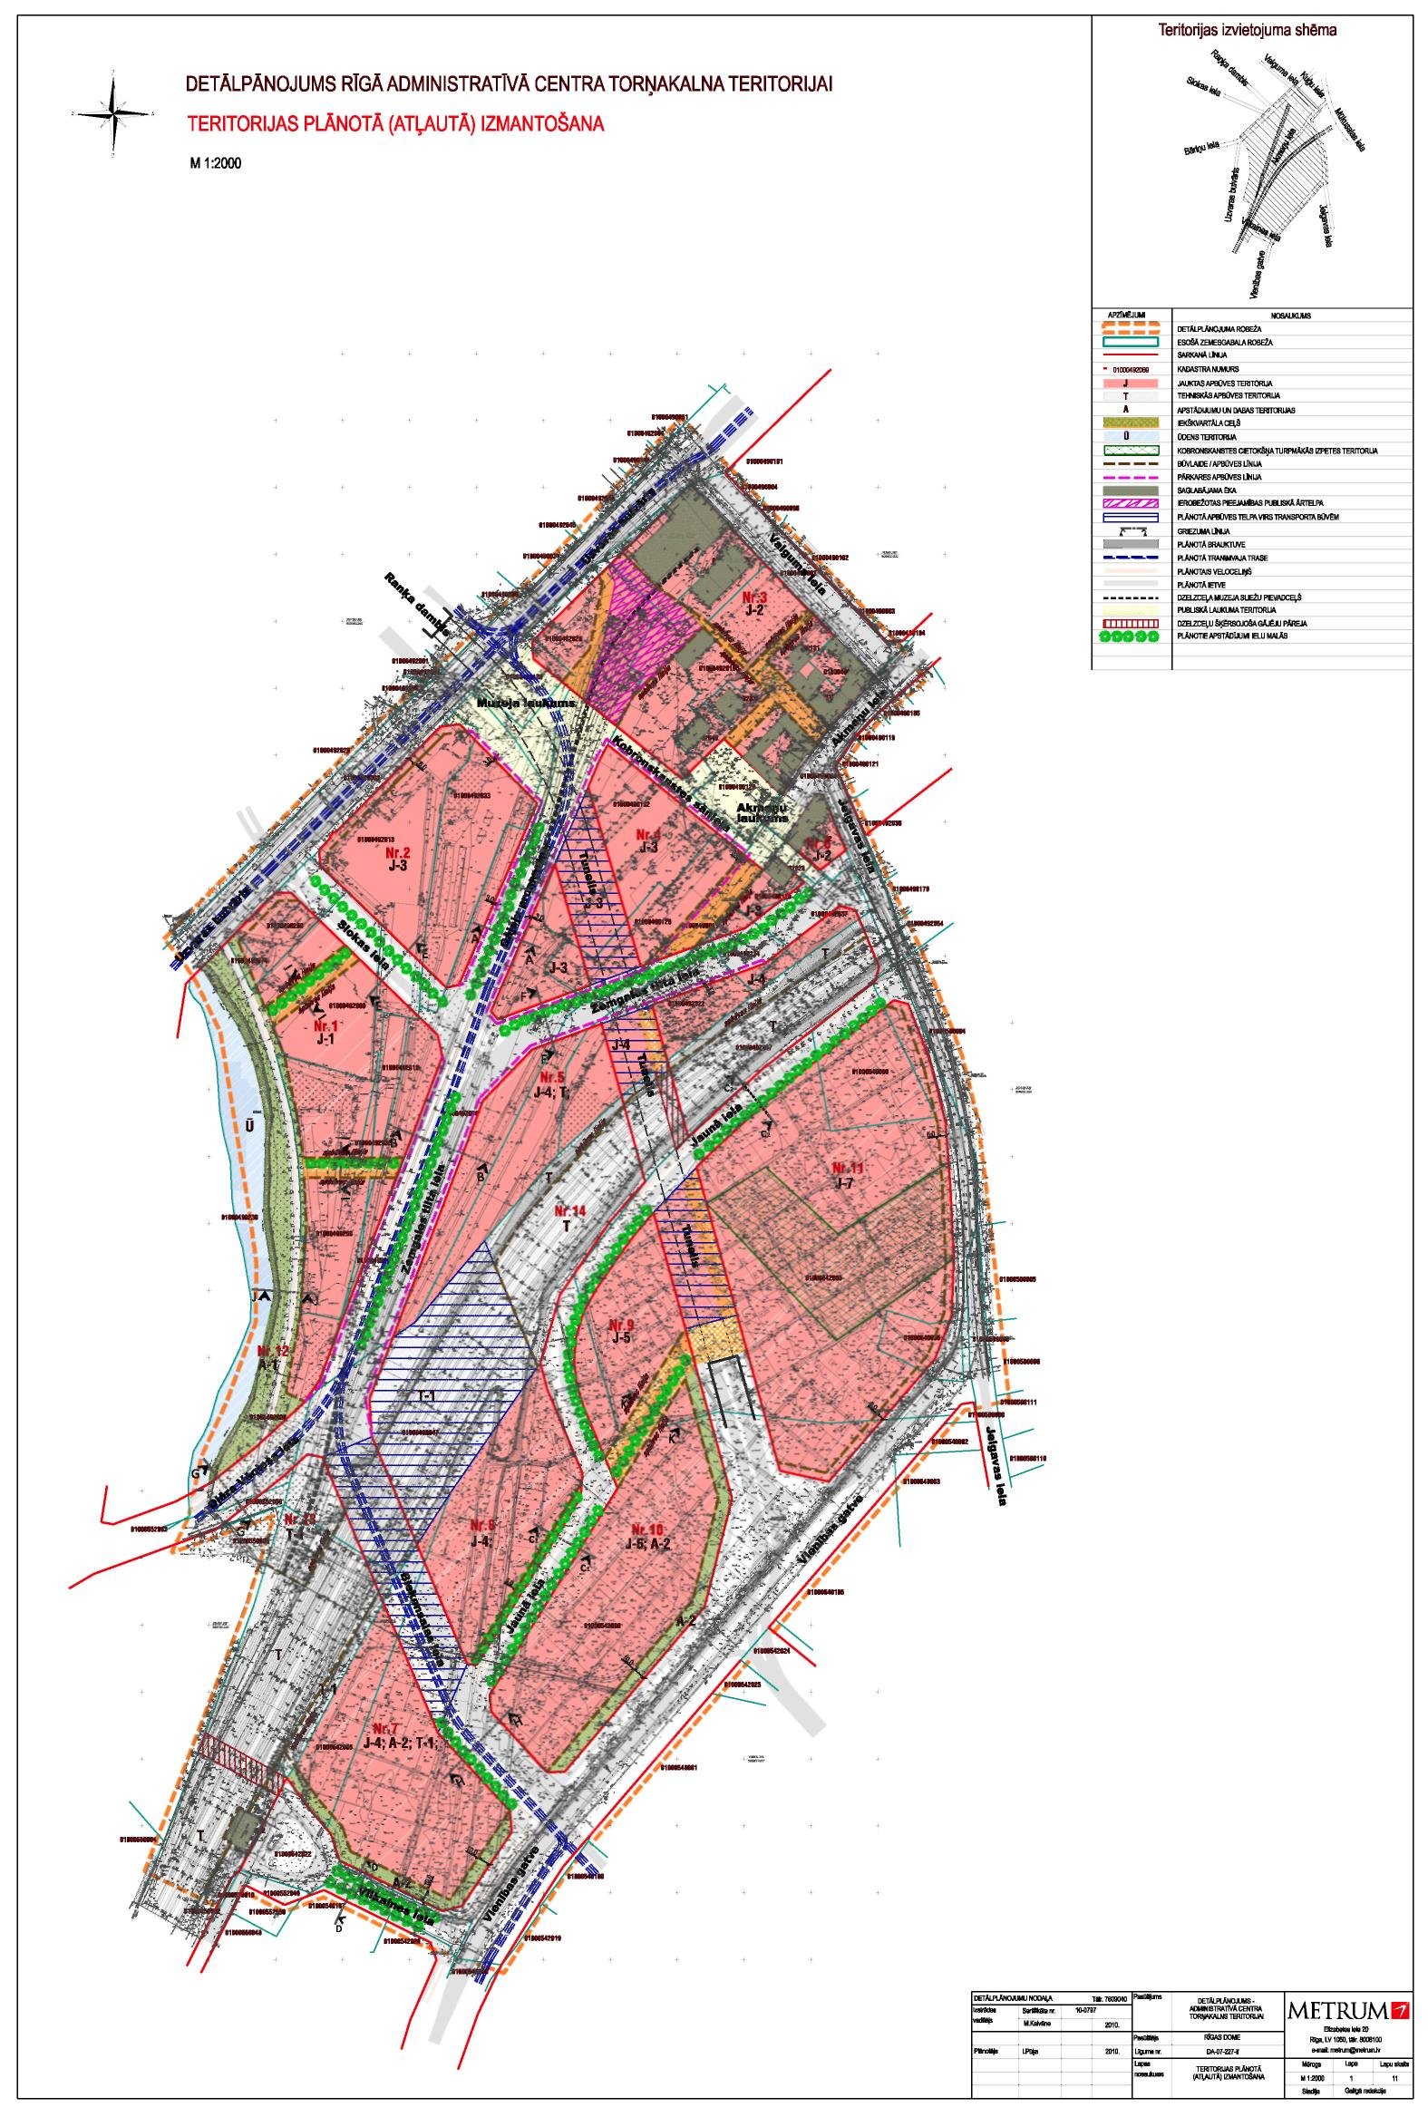

3. Pielikums Sarkano līniju plāns. Pielikums Saistošajiem noteikumiem. Datorizdruka no detālplānojuma.

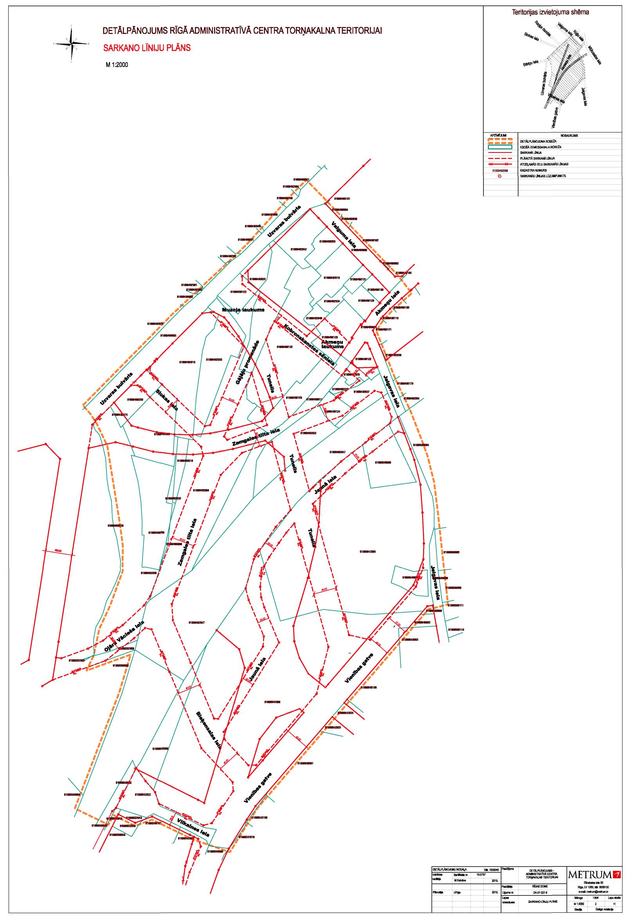

4. Pielikums Zemes robežu plāns, Rīga, Jelgavas iela 1, kadastra apzīmējums 0100 054 2005

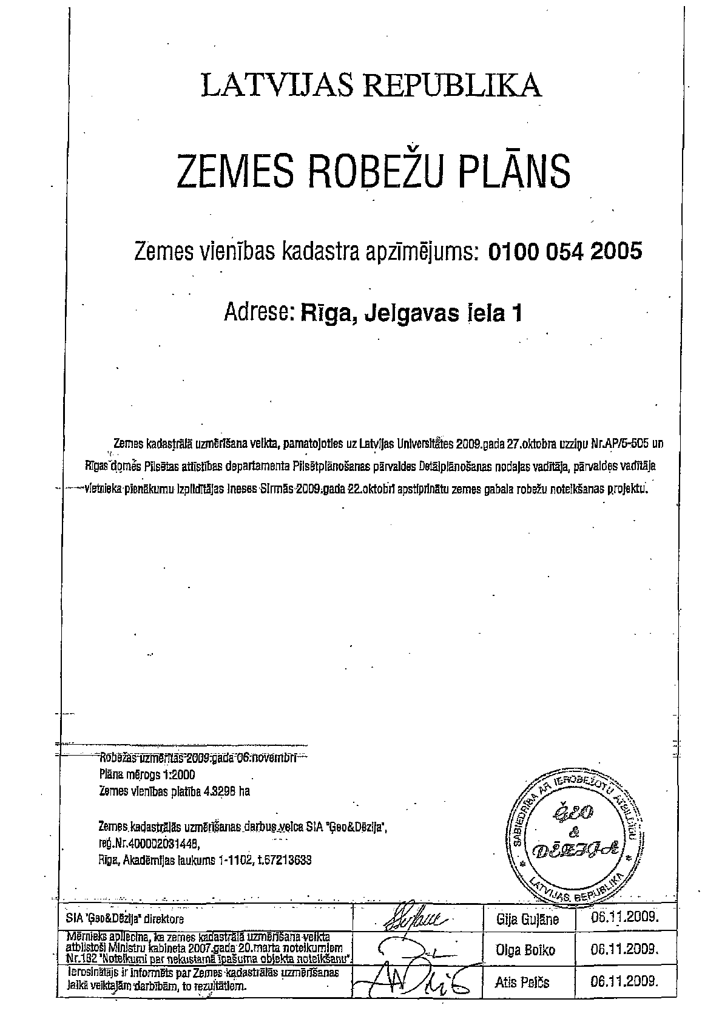

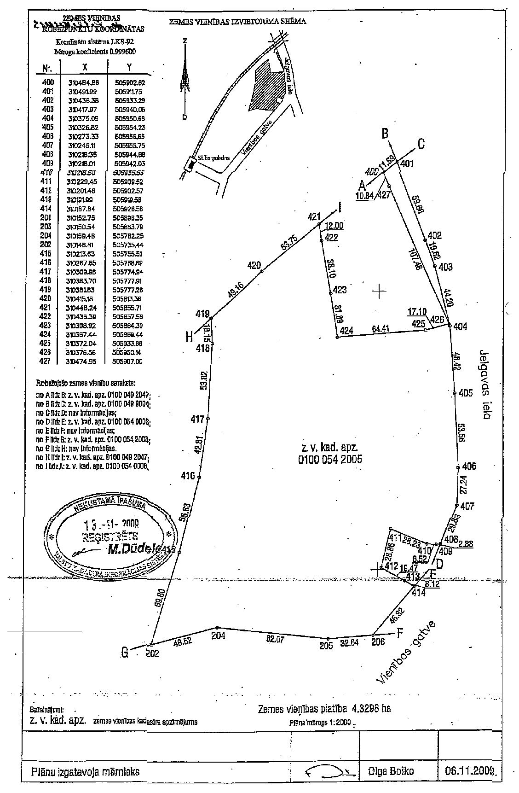

5. Pielikums LR MK 11.08.2009. sēdes protokols Nr.52, 85 §, TA-2895. Datorizdruka

LATVIJAS REPUBLIKAS MINISTRU KABINETA
SĒDE PROTOKOLS
Rīgā | Nr.52 | 2009.gada 11.augustā

Sēdi vada
Ministru prezidents | - | V.Dombrovskis
Ar balsstiesībām piedalās:
Aizsardzības ministrs | - | I.V.Lieģis
Finanšu ministrs | - | E.Repše
Iekšlietu ministre | - | L.Mūrniece
Izglītības un zinātnes ministre | - | T.Koķe
Kultūras ministrs | - | I.Dālderis
Labklājības ministrs | - | U.Augulis
Reģionālās attīstības un pašvaldību lietu ministrs | - | E.Zalāns
Tieslietu ministrs | - | M.Segliņš
Veselības ministre | - | B.Rozentāle
Zemkopības ministrs | - | J.Dūklavs
Ar padomdevēja tiesībām piedalās:
Valsts kontroliere | - | I.Sudraba
Juridiskā departamenta vadītāja | - | I.Gailīte
Valsts kancelejas direktore | - | G.Veismane
Protokolē
Dokumentu nodrošinājuma departamenta vadītāja | - | L.Peinberga
Sēdi sāk plkst.12.⁰⁰

85.§
Informatīvais ziņojums „Par Latvijas Universitātes studiju un zinātniskā darba materiāli tehniskās bāzes attīstību”
TA-2895
______________________________________________________
(T.Koķe, I.Muižnieks, V.Dombrovskis)
1. Pieņemt zināšanai iesniegto informatīvo ziņojumu.
2. Finanšu ministrijai pilnvarot Latvijas Universitāti valstij piekrītošā nekustamā īpašuma (nekustamā īpašuma kadastra Nr.0100 054 2005) - zemes vienības 62508 m2 platībā (platība precizējama pēc uzmērīšanas dabā) - Vienības gatvē, Rīgā; Jelgavas ielā, Rīgā (pēc pilsētas iedalījuma līdz 1940.gadam - vēsturiskais gruntsgabals - 50.grupa, grunts Nr.2), tiesiskai sakārtošanai, tajā skaitā pieteikt zemes vienības kadastrālo uzmērīšanu, saņemt zemes robežu plānu, kā arī parakstīt attiecīgos dokumentus un kārtot citas formalitātes valstij piekrītošā nekustamā īpašuma tiesiskai sakārtošanai.
3. Izglītības un zinātnes ministrijai līdz 2009.gada 1.decembrim sagatavot un noteiktā kārtībā iesniegt Ministru kabinetā rīkojuma projektu par šā protokollēmuma 2.punktā minētā nekustamā īpašuma saglabāšanu valsts īpašumā un nodošanu Izglītības un zinātnes ministrijas valdījumā.
4. Izglītības un zinātnes ministrijai pēc šā protokollēmuma 2.punktā minētā nekustamā īpašuma ierakstīšanas zemesgrāmatā uz valsts vārda Izglītības un zinātnes ministrijas personā sagatavot un noteiktā kārtībā iesniegt Ministru kabinetā rīkojuma projektu par minēto nekustamo īpašumu nodošanu Latvijas Universitātes valdījumā.
5. Noteikt, ka attiecībā uz šā protokollēmuma 2.punktā minēto nekustamo īpašumu Ministru kabineta 2008.gada 11.novembra sēdes protokollēmuma (prot. Nr.80 50.§) „Par Ministru kabineta 2008.gada 18.marta sēdes protokollēmuma (prot. Nr.18 7.§) „Rīkojuma projekts „Par valsts nekustamo īpašumu nodošanu Rīgas pilsētas pašvaldības īpašumā”” un rīkojuma projekts „Par Rīgas pilsētas pašvaldības nekustamo īpašumu pārņemšanu valsts īpašumā”” izpildi” 2.punktā dotais uzdevums ir zaudējis aktualitāti.

6. Pielikums LR MK 15.12.2009. sēdes protokols Nr.88, 34 §, TA-4476. Datorizdruka
LATVIJAS REPUBLIKAS MINISTRU KABINETA
SĒDES PROTOKOLS
Rīgā | Nr.88 | 2009.gada 15.decembrī

Sēdi vada
Ministru prezidents | - | V.Dombrovskis
Ar balsstiesībām piedalās:
Aizsardzības ministrs | - | I.V.Lieģis
Ārlietu ministrs | - | M.Riekstiņš
Ekonomikas ministrs | - | A.Kampars
Finanšu ministrs | - | E.Repše
Iekšlietu ministre | - | L.Mūrniece
Izglītības un zinātnes ministre | - | T.Koķe
Kultūras ministrs | - | I.Dālderis
Labklājības ministrs | - | U.Augulis
Reģionālās attīstības un pašvaldību lietu ministrs | - | E.Zalāns
Satiksmes ministrs | - | K.Gerhards
Tieslietu ministrs | - | M.Segliņš
Veselības ministre | - | B.Rozentāle
Vides ministrs | - | R.Vējonis
Zemkopības ministrs | - | J.Dūklavs
Ar padomdevēja tiesībām piedalās:
Valsts kancelejas direktore | - | G.Veismane
Valsts kancelejas direktora vietniece  tiesību aktu lietās | - | E.Dreimane
Protokolē
Dokumentu nodrošinājuma departamenta vadītāja  Sēdi sāk plkst.12.⁰⁰ | -

34.§
Rīkojuma projekts "Par nekustamā īpašuma Jelgavas ielā 1, Rīgā, saglabāšanu valsts īpašumā un nodošanu Izglītības un zinātnes ministrijas valdījumā"
TA-4476 ____________________________________
(V.Dombrovskis)
Pieņemt iesniegto rīkojuma projektu.
Valsts kancelejai sagatavot rīkojuma projektu parakstīšanai.

7. Pielikums RD īpašumu departaments. Par arhitektūras metu konkursu LU Akadēmiskajam centram Torņakalnā, 21.04.2010. vēstule Nr. 1-7/D1-10-795-nd



RĪGAS DOME
ĪPAŠUMA DEPARTAMENTS
Krišjāņa Valdemāra ielā 5, Rīgā, LV-1539, Reģ. Nr. 90000038741, tālrunis 67026138, fakss 67026342
e-pasts: di@riga.lv

Rīgā
 |  | Nr.
Uz | 22.03.2010. | Nr. | AP/5-204

Latvijas Universitātei
Raiņa bulvārī 19, Rīgā, LV-1586

Zināšanai
Rīgas pilsētas būvvaldei
Amatu ielā 4, Rīgā, LV-1050

Par arhitektūras metu konkursu Latvijas Universitātes Akadēmiskajam centram Torņakalnā

Rīgas domes Īpašuma departaments, pamatojoties uz 20.12.2005. Rīgas Domes nolikuma Nr.32 “Rīgas domes Īpašuma departamenta nolikums” 1.1.punktu, kā Rīgas pilsētas pašvaldības vadošā iestāde, kas saskaņā ar likumu “Par pašvaldībām”, citiem normatīvajiem aktiem, kā arī nolikumu administrē Rīgas pilsētas pašvaldībai piederošā un piekrītošā nekustamā īpašuma racionālu un lietderīgu izmantošanu un ņemot vērā Rīgas domes Pilsētas īpašuma komitejas lēmumu (19.04.2010. sēdes protokola Nr.34, 26.punkts), neiebilst Rīgas pilsētas pašvaldības piederošā un piekrītošo zemes gabalu (ar kadastra Nr.0100 054 2008, daļas ar platību ~ 2610 m² un ar kadastra apzīmējumu Nr.0100 054 0005 ar platību ~ 1215 m², un ar kadastra apzīmējumu Nr.0100 054 0006, ar platību ~ 5591 m²), kas saskaņā ar Torņakalna administratīvā centra teritorijas detālplānojumu (apstiprināts ar Rīgas domes 13.04.2010. lēmumu Nr.1245 (prot. Nr.31, 11§)) atrodas kvartālā Nr.11, izmantošanai vienotas teritorijas metu konkursa organizēšanai.
Vēršam uzmanību, ka piekrišana izstrādāt visa kvartāla Nr.11 arhitektūras metu projektu nedod atļauju būvniecības veikšanai Rīgas pilsētas pašvaldībai piederošajā un piekrītošajā zemē.
Informējam, ka Rīgas domes Īpašuma komiteja ir konceptuāli atbalstījusi augstāk minēto Rīgas pilsētas pašvaldībai piederošās zemesgabala daļas un piekrītošo zemesgabalu nodošanu valstij bez atlīdzības, pamatojoties uz Valsts un pašvaldību mantas atsavināšanas likuma 3.panta pirmās daļas 6.punktu un 42.panta otro daļu.

Pielikums: Rīgas domes Pilsētas īpašuma komitejas sēdes protokola izraksta kopija uz 1 lapas.

Direktors | K.Kavacs

Zaķe 67026334

8. Pielikums RD Rīgas pilsētas būvvalde. Jaubūvējamā objekta metu konkursa plānošanas un arhitektūras uzdevums, 01.02.2010. vēstule Nr. BV-10-519-nd
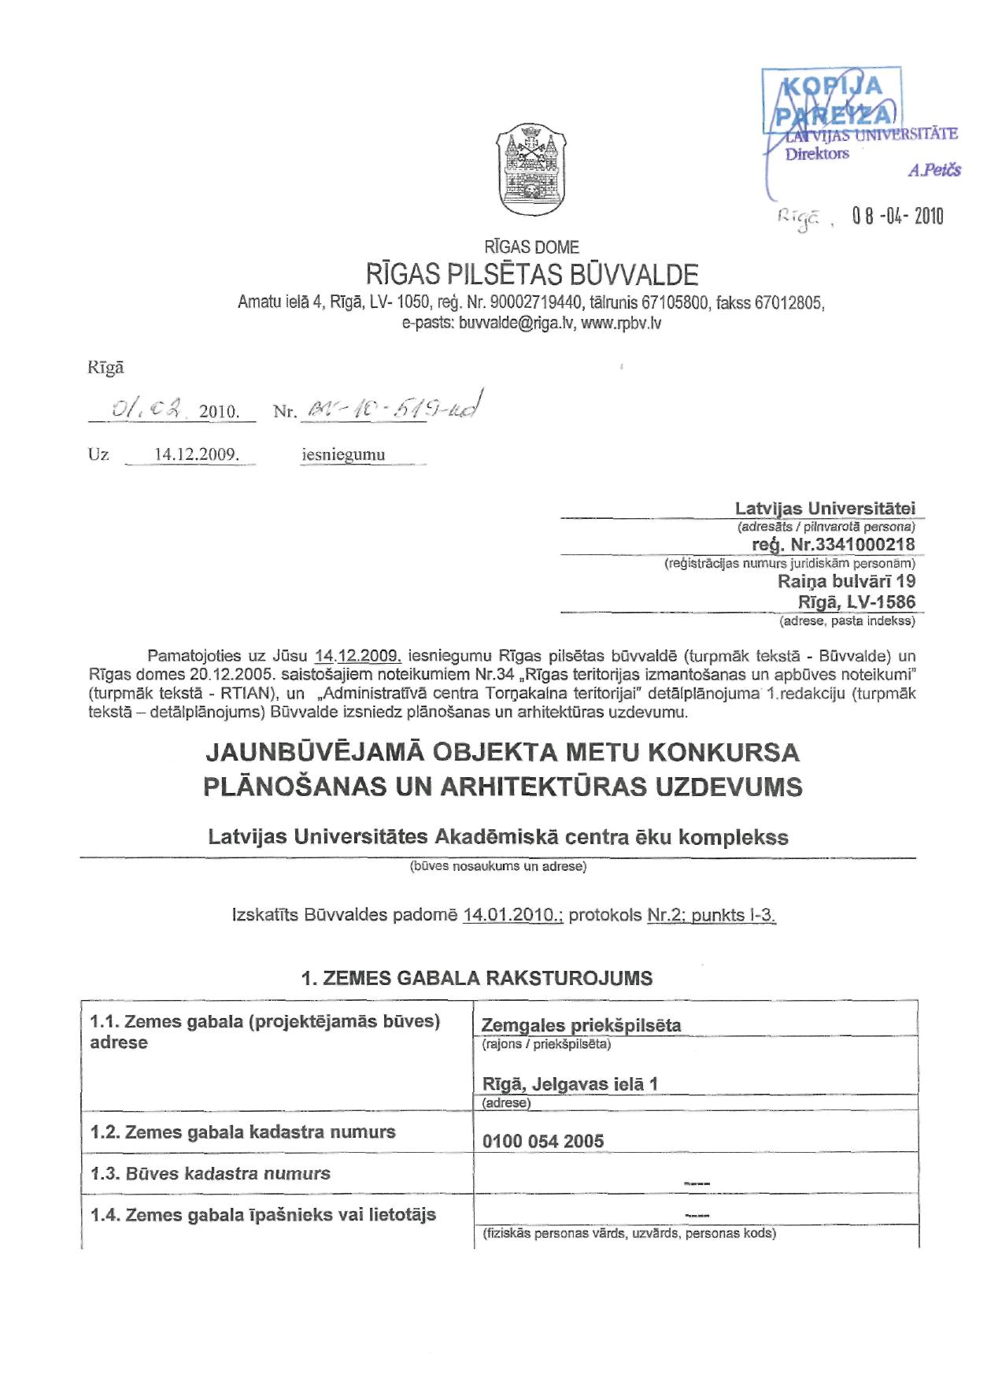
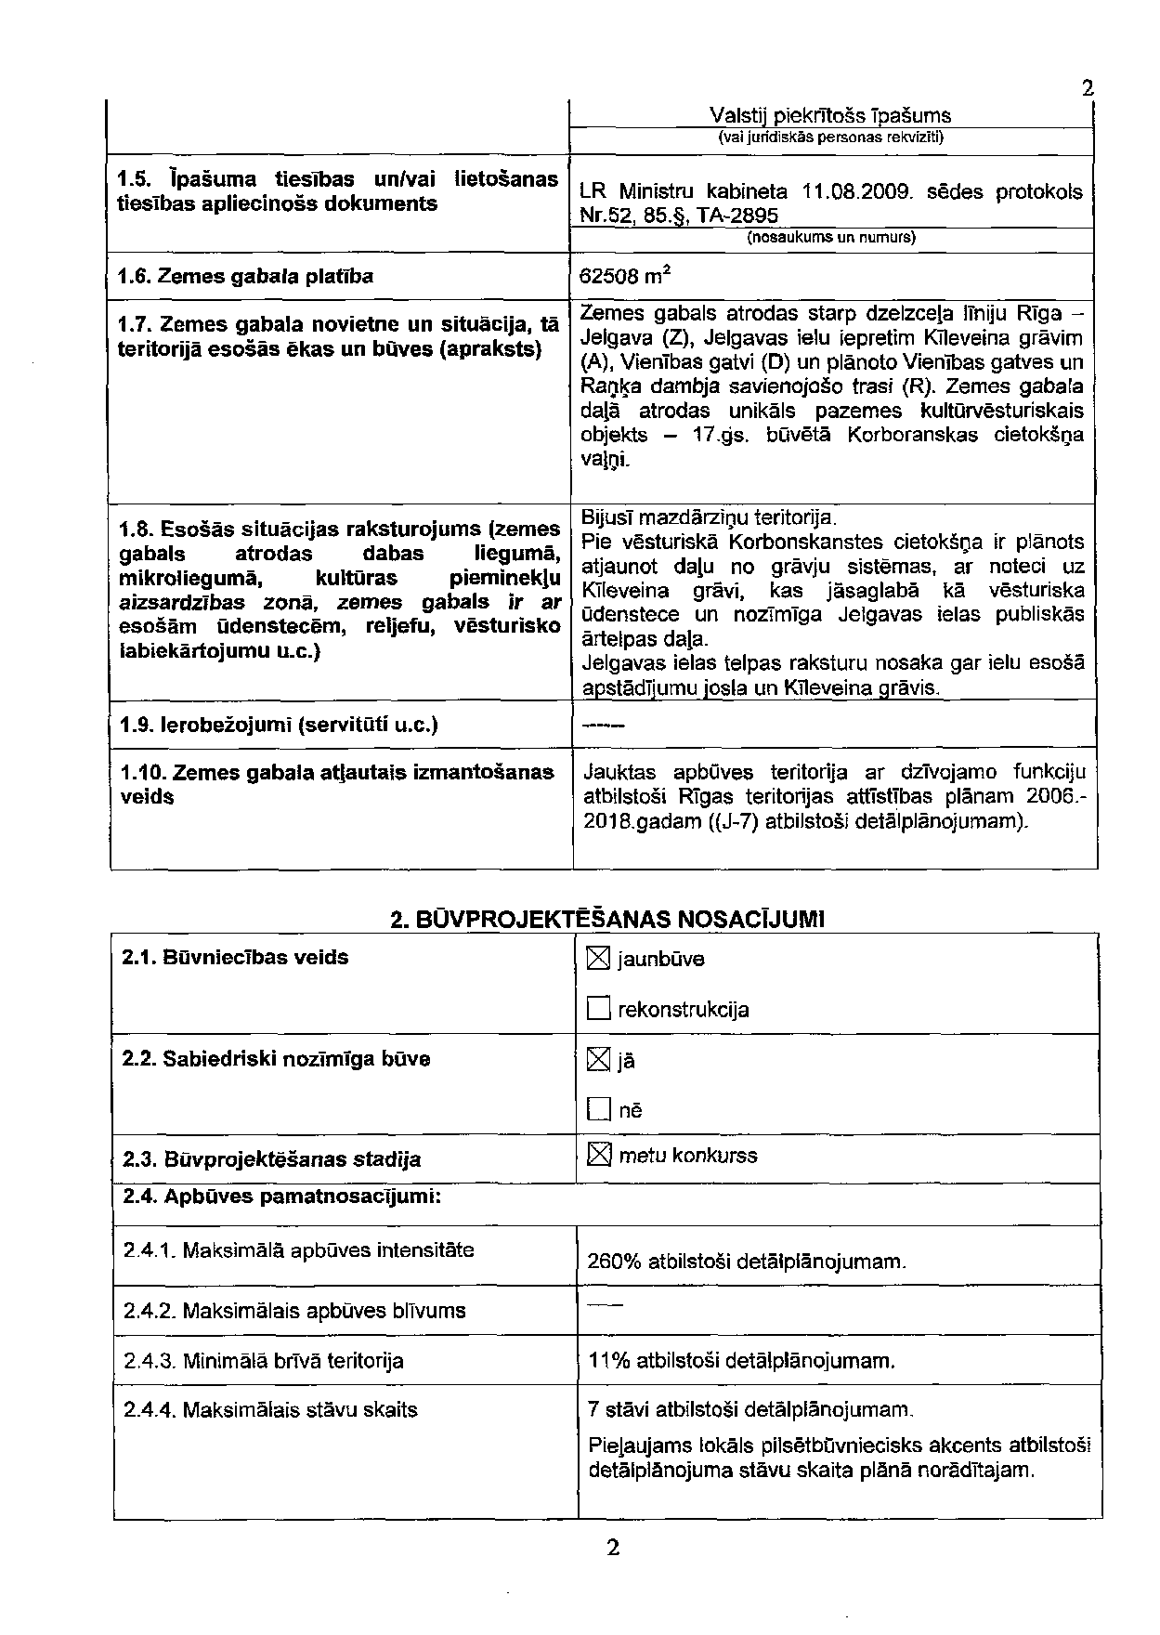
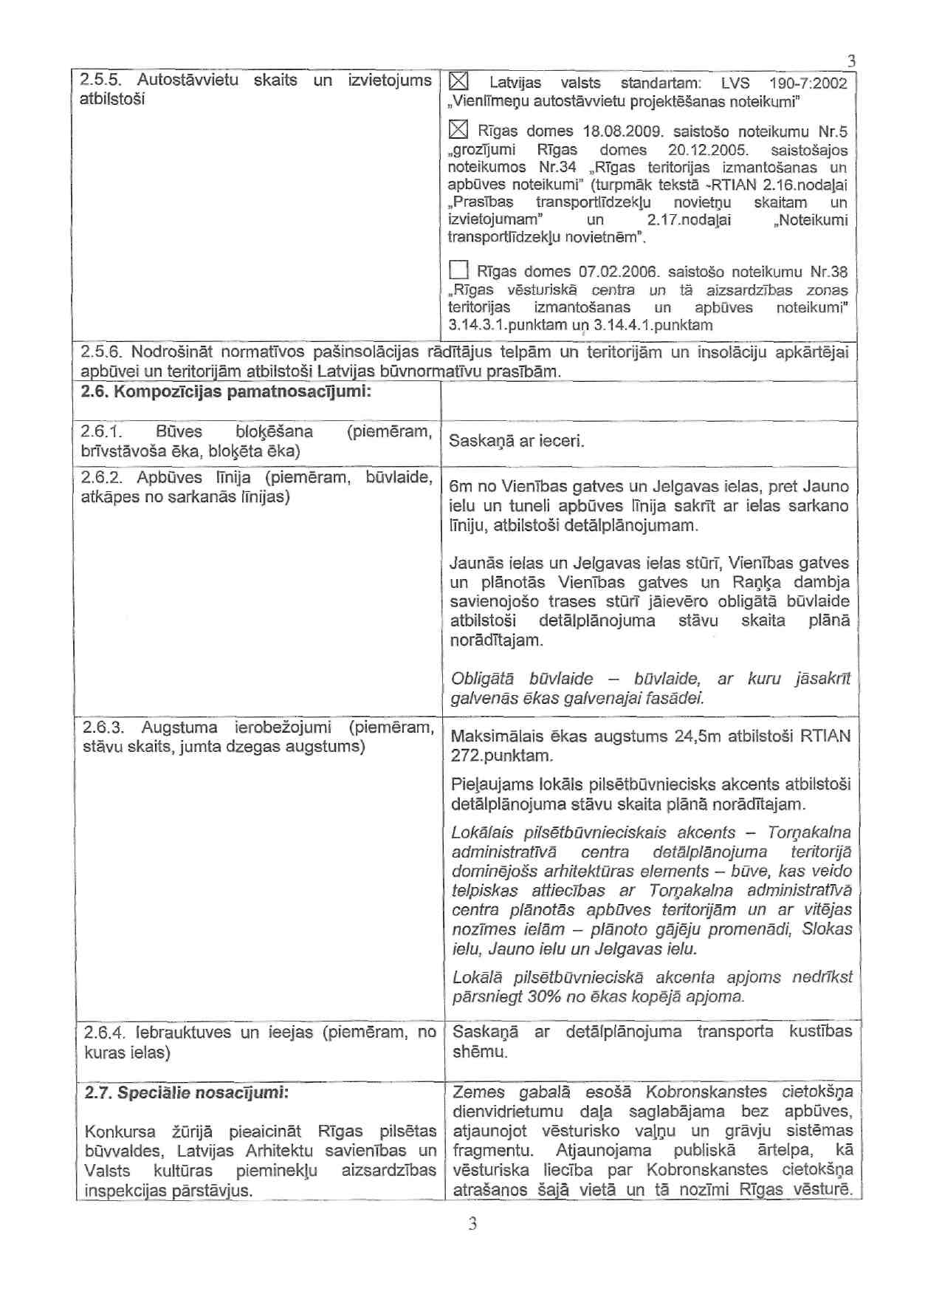
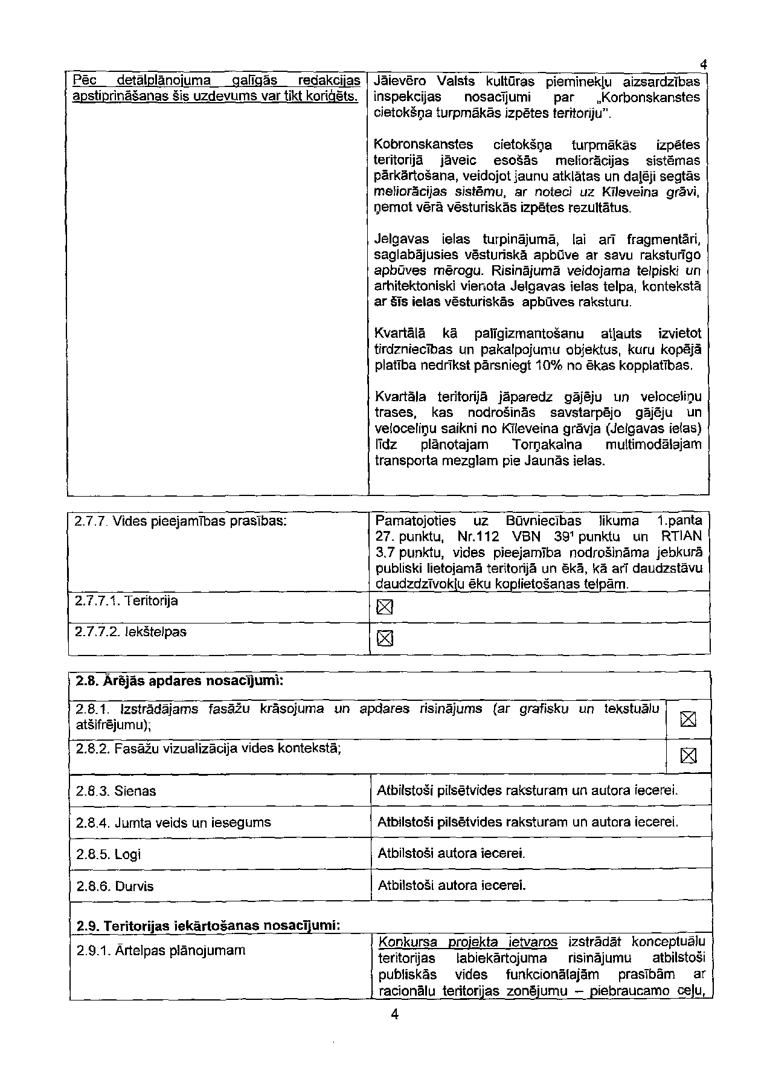
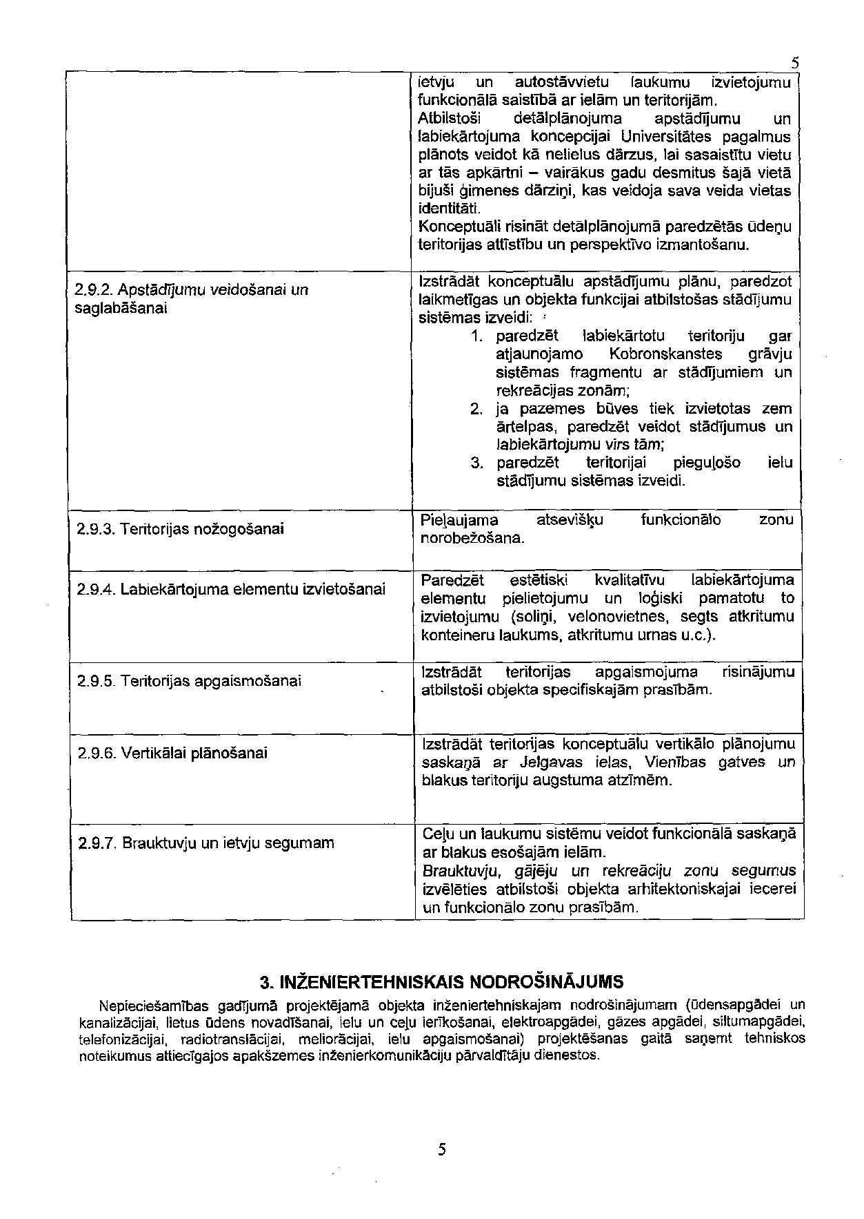
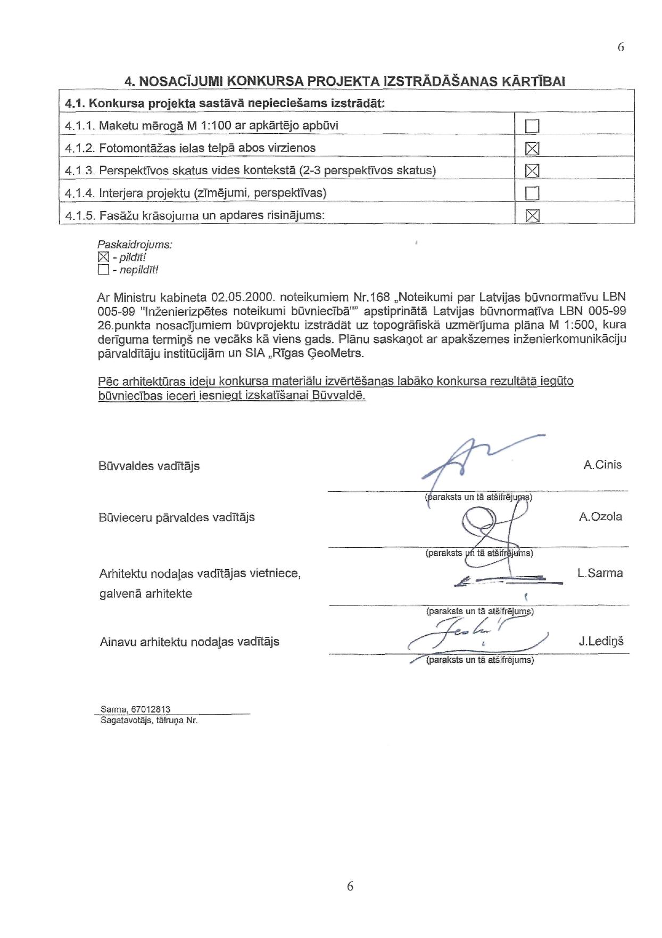

9. Pielikums RD Rīgas pilsētas būvvalde. Par plānošanas un arhitektūras uzdevuma korekciju metu konkursam Rīgā, Jelgavas ielā 1 , 22.03.2010. vēstule Nr. BV -10-1318-nd
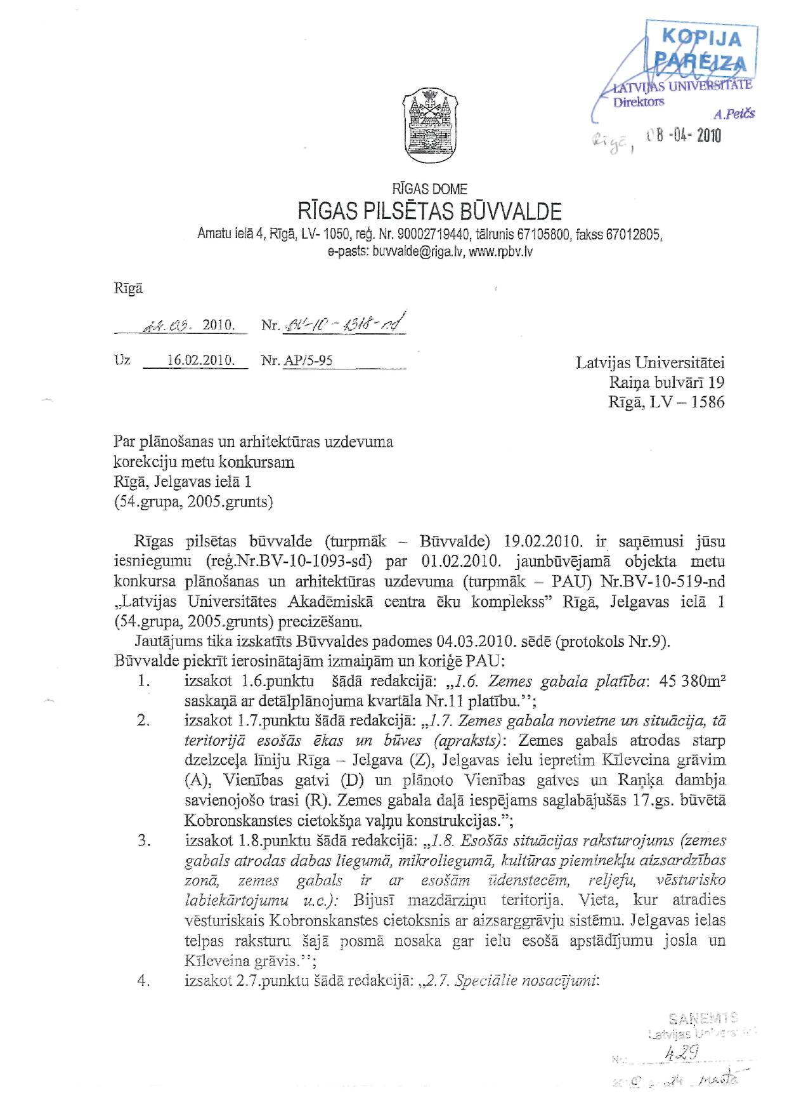
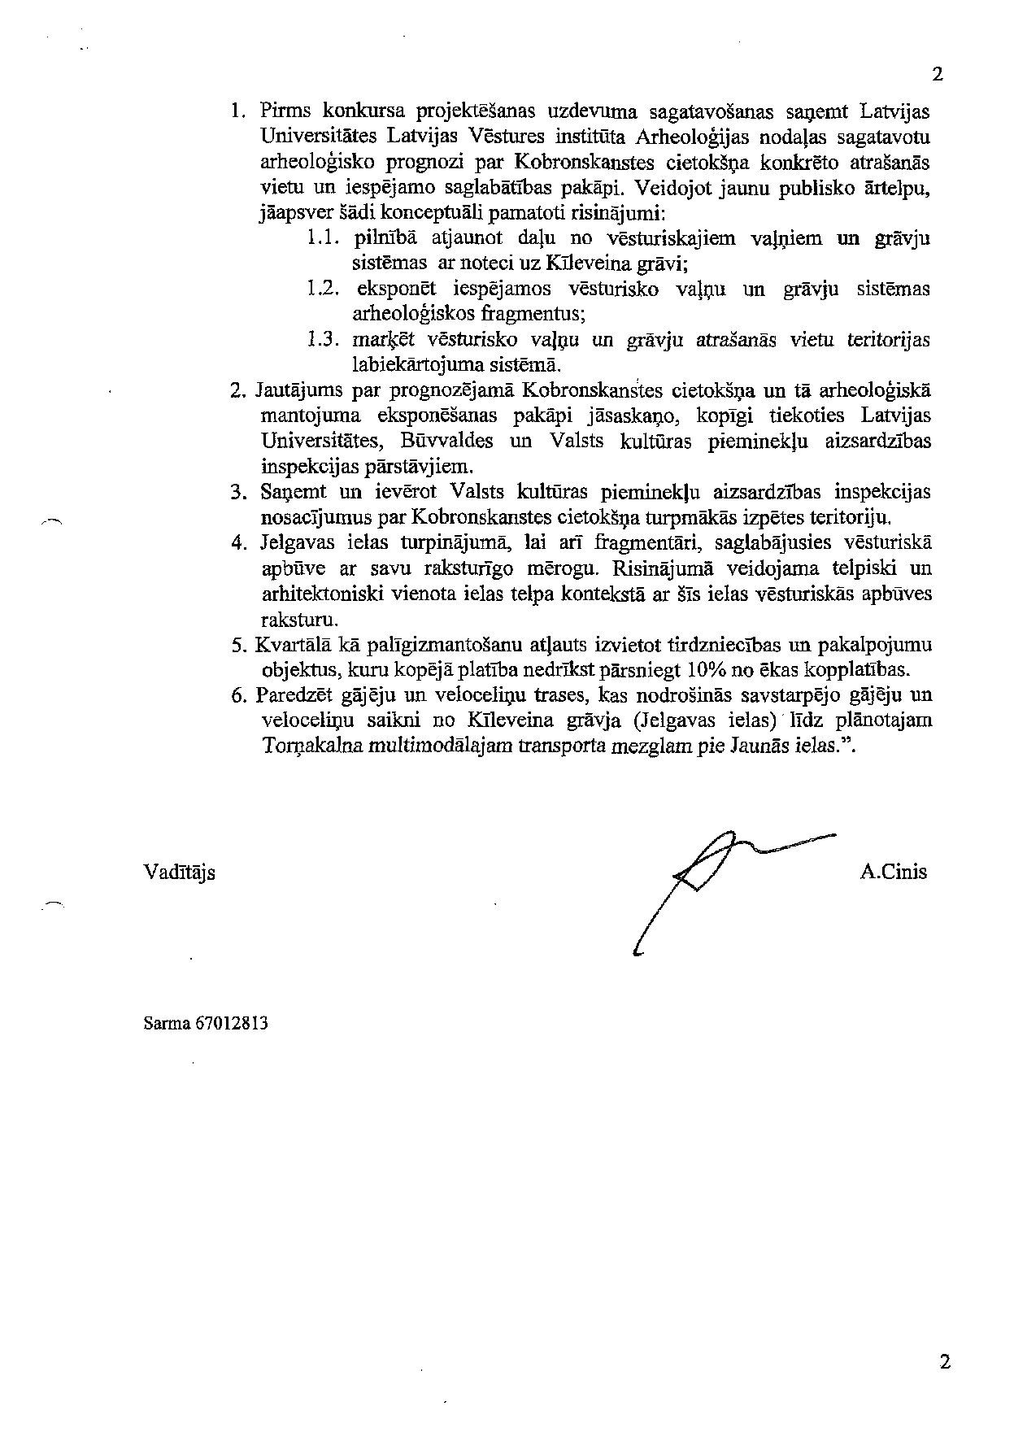

10. Pielikums Valsts kultūras pieminekļu aizsardzības inspekcija. Par nosacījumiem metu konkursa rīkošanai Latvijas Universitātes Akadēmiskā centra ēku kompleksam Rīgā, Torņakalnā , 21.12.2009. vēstule Nr. 12/2989
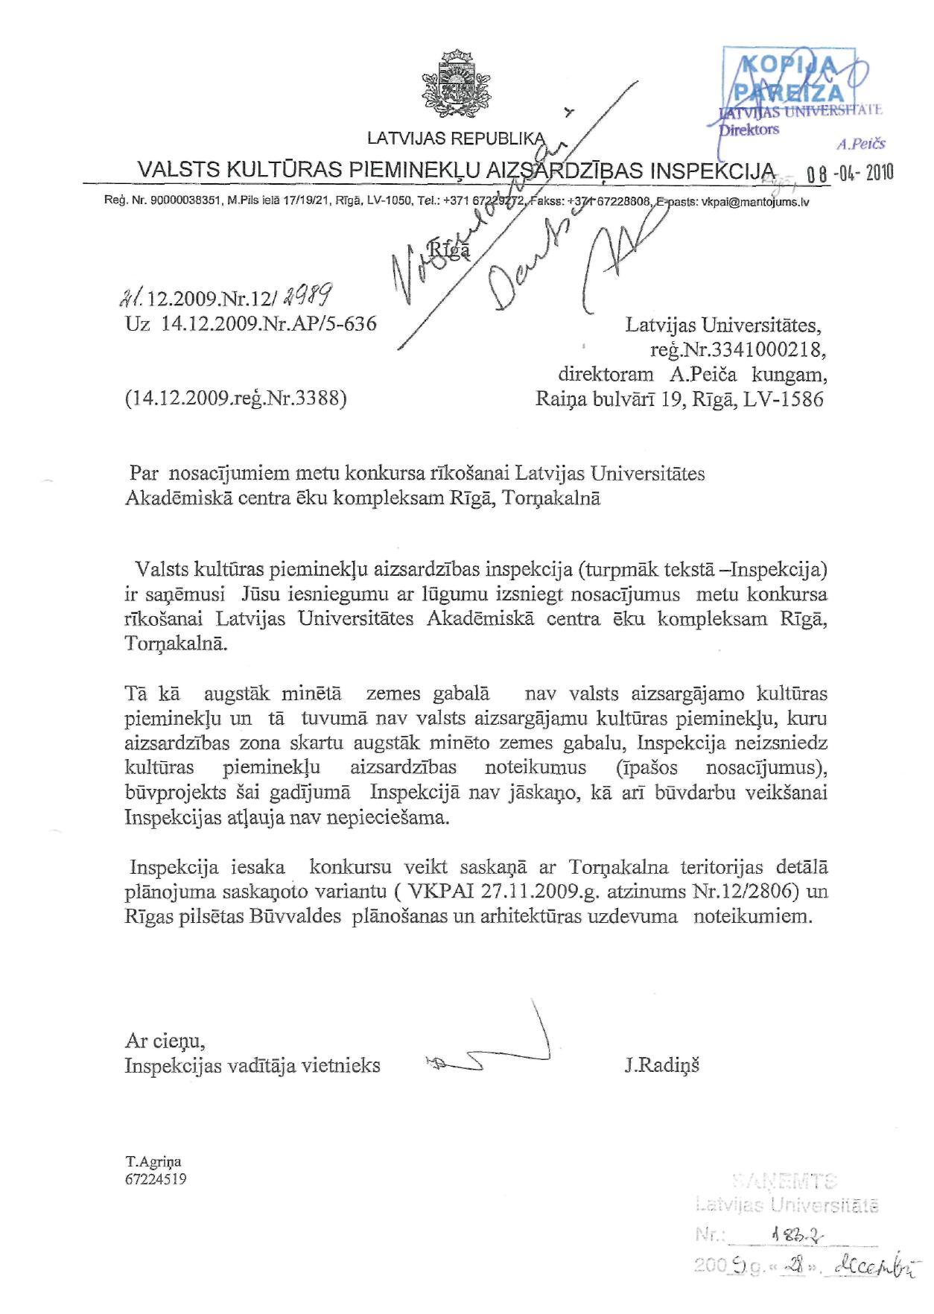

11. Pielikums Valsts kultūras pieminekļu aizsardzības inspekcija. Par Latvijas Universitātes veiktajiem pētījumiem Rīgā, Jelgavas ielā 1 , 25.03.2010. vēstule Nr. 14/797
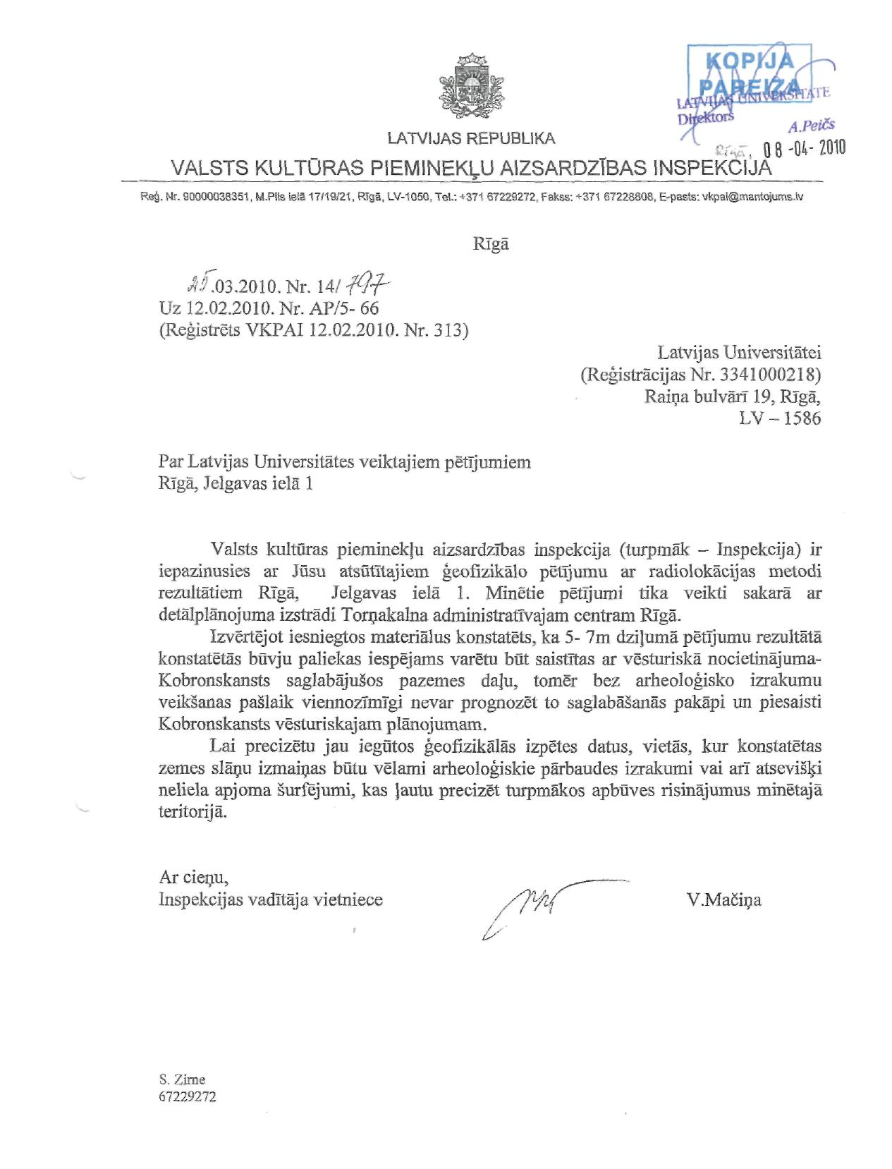

12. Pielikums Rīgas pilsētas arhitekta birojs. Komentārs par projektu metu konkursam Latvijas Universitātes Akadēmiskā centra ēku kompleksam Torņakalnā, 13.04.2010. vēstule Nr. RPAB-10-18-nd/1-10

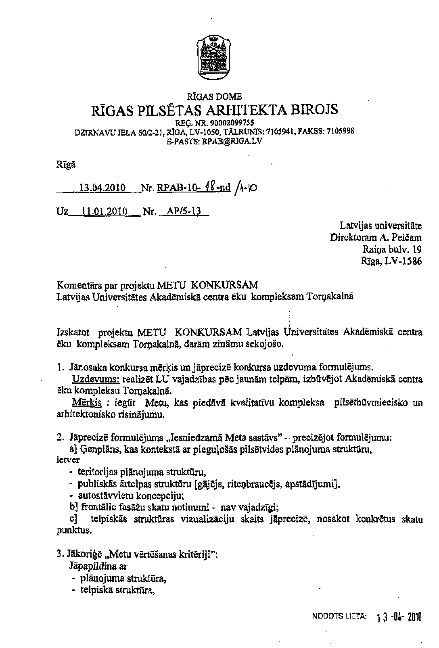

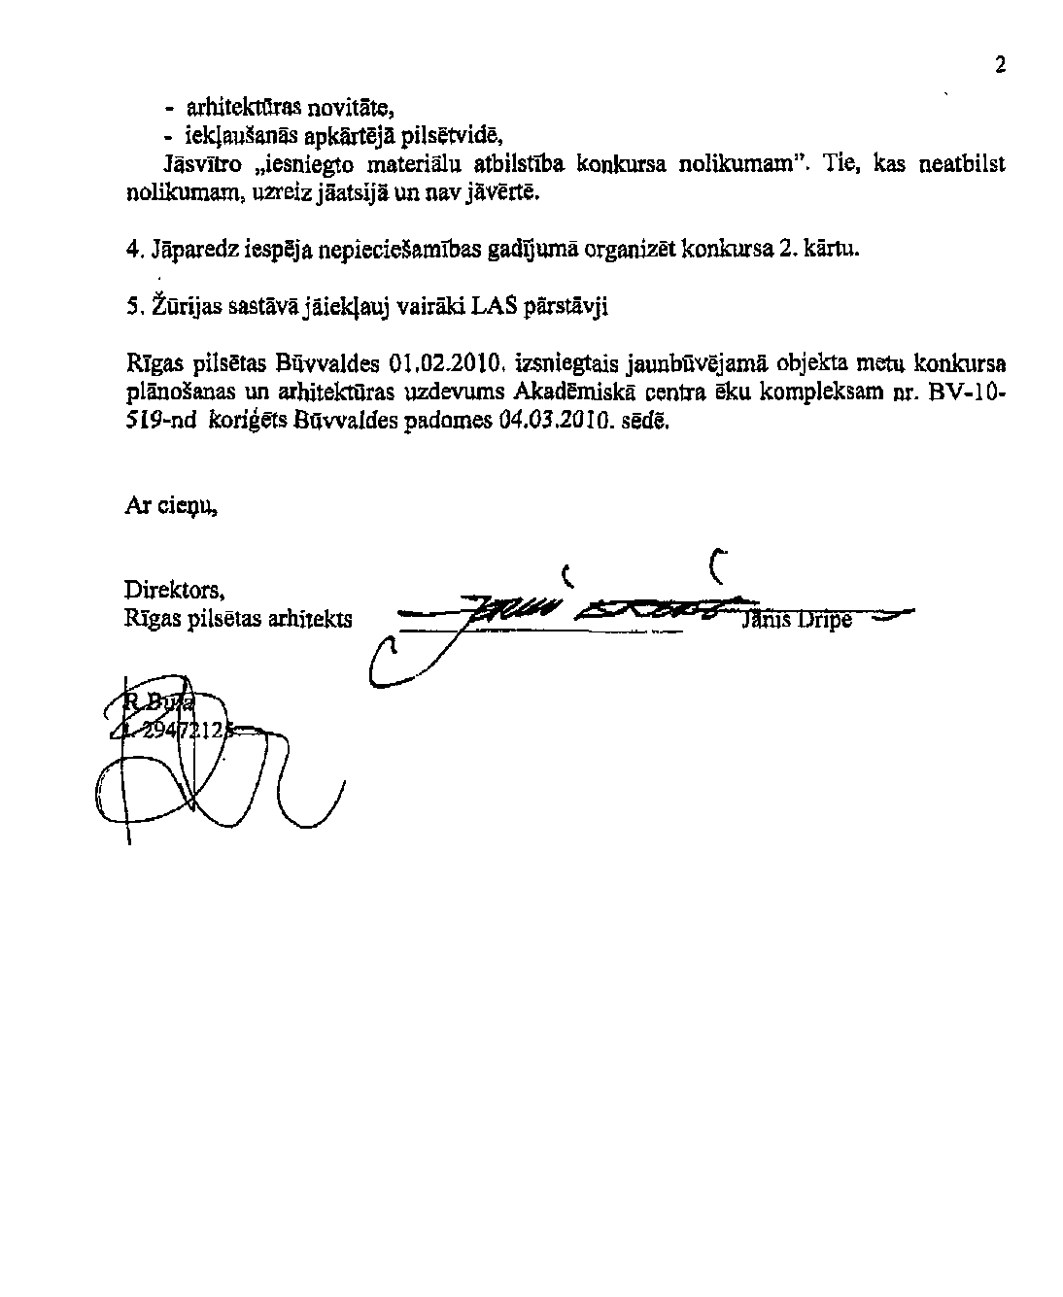

13. Pielikums Akadēmiskā centra ēku telpu programma

Latvijas Universitātes Akadēmiskā centra telpu programma
1. Dabaszinātņu akadēmiskais centrs (1.kārta)
Telpu veids | Specializācija | Skaits | Vietas vienā | Platība kopā | Piezīmes
Auditorijas | 400 vietas | 1 | 400 | 1 200 | Dalās uz pusēm
 | 200 vietas | 1 | 200 | 600 | Dalās uz pusēm
 | 100 vietas | 5 | 100 | 1 500 | Dalās uz pusēm
 | 30 vietas | 5 | 30 | 450
 | 20 vietas | 2 | 20 | 120
 |  |  |  | 3 870
Patstāvīgās darba telpas | Studentu patstāvīgā darba telpas | 5 | 25 | 575
Laboratorijas | Studiju laboratorijas telpas |  |  | 2 800
 | Zinātņu laboratorijas ķīmijā |  |  | 400
 | Zinātņu laboratorijas medicīnā |  |  | 300
 | Zinātņu laboratorijas farmācijā |  |  | 300
 | Zinātņu laboratorijas ģeogrāfijā, ģeoloģijā un vides zinībās |  |  | 1 000
 |  |  |  | 4 800
Bibliotēka | Bibliotēka – lasītava kombinētā | 1 | 25 | 115
 | Bibliotēka – lasītava datoru | 2 | 50 | 230
 |  |  |  | 345
Darba | Darba telpas pasniedzējiem vienvietīgas | 40 | 1 | 320
 | Darba telpas pasniedzējiem divvietīgas | 20 | 2 | 300
 | Darba telpas pasniedzējiem trīsvietīgas | 30 | 3 | 630
 | Darba telpas pasniedzējiem četrvietīgas | 30 | 4 | 840
 |  |  |  | 2 090
Citas | Telpas ar speciālām prasībām |  |  | 800
 | Semināru telpas | 5 |  | 150
 | Administrācijas un pārvaldes telpas | 4 |  | 400
 | Pārējās (koplietošanas) |  |  | 200
Kopā |  |  |  | 15 030

2. Humanitāro zinātņu akadēmiskais centrs (2.kārta)
Telpu veids | Plānojamais kv.m. skaits | Humanitāro zinātņu studiju korpuss | Letonikas institūts | Piezīmes
Auditorijas | 3 600 | 3 200 | 400
Studiju laboratorijas | 800 | 800 | 0
Laboratorijas, t.sk. | 2 400 |  | 2 400
vēstures palīgdisciplīnas | 800 |  | 800
teksta un skaņas analīze | 800 |  | 800
attēla un video analīze | 800 |  | 800
Bibliotēka | 800 | 400 | 400
Kabineti | 8 000 | 4 000 | 4 000
Gaiteņi, halles, tualetes | 4 300 | 2 300 | 2 000
Administrācijas telpas | 600 | 300 | 300
Saimniecības telpas | 400 | 200 | 200
Rekreācijas zonas | 1 200 | 1 200
LU Apgāds (kabineti) | 400 |  | 400
Kursu mācību telpas | 500 |  | 1 000
Kopā | 23 000 | 12 400 | 11 100

3. Sociālo zinātņu akadēmiskais centrs (4.kārta)
Telpu veids | Plānojamais kv.m. skaits | Sociālo zinātņu studiju korpuss | Sociālo zinātņu pētījumu korpuss | Piezīmes
Auditorijas | 4 400 | 4 000 | 400
Studiju laboratorijas | 1 800 | 1 800
Bibliotēka | 1 200 | 800 | 400
Kabineti | 5 400 | 2 000 | 3400
Gaiteņi, halles, tualetes | 3 400 | 1 900 | 1500
Administrācijas telpas | 600 | 400 | 200
Saimniecības telpas | 400 | 200 | 200
Rekreācijas zonas | 1 200 | 1 000 | 200
Kursu mācību telpas | 1 600 | 800 | 800
Kopā | 20 000 | 12 900 | 7 100

4. Dzīvības un veselības zinātņu akadēmiskais centrs (5.kārta)
Telpu veids | Plānojamais kv.m. skaits | Dzīvības un veselības zinātņu studiju korpuss | Biomedicīnas un farmācijas institūts | Piezīmes
Auditorijas | 2 000 | 1 600 | 400
Studiju laboratorijas | 2 800 | 2 800
Zinātniskās laboratorijas:
medicīna | 1 000 |  | 1000
bioloģija | 1 200 |  | 1200
farmācija | 1 000 |  | 1000
Bibliotēka | 600 | 600
Kabineti | 3 000 | 1 200 | 1800
Gaiteņi, halles, tualetes | 1 800 | 1 200 | 600
Administrācijas telpas | 400 | 200 | 200
Saimniecības telpas | 400 | 200 | 200
Rekreācijas zonas | 800 | 600 | 200
Kopā | 15 000 | 8 400 | 6 600

5. Skolotāju izglītības centrs (4.kārta)
Telpu veids | Plānojamais kv.m. skaits |  | Skolotāju izglītības korpuss | Piezīmes
Auditorijas | 2200 |  | 2 200
Studiju laboratorijas | 1200 |  | 1 200
Bibliotēka | 400 |  | 400
Kabineti | 2800 |  | 2 800
Gaiteņi, halles, tualetes | 1200 |  | 1 200
Administrācijas telpas | 200 |  | 200
Saimniecības telpas | 200 |  | 200
Rekreācijas zonas | 800 |  | 800
Kursu mācību telpas | 1000 |  | 1 000
Kopā | 10000 |  | 10 000

6. Studiju servisa centrs (3.kārta)
Telpu veids | Plānojamais kv.m. skaits |  |  | Piezīmes
Studentu serviss(mācību) | 200 |  | 200
Apkalpojošie servisi | 100 |  | 100
Sadzīves pakalpojumi | 200 |  | 200
Rekreācijas telpas | 200 |  | 200
Studentu padome | 100 |  | 100
Sporta centrs | 200 |  | 200
Kopā | 1000 |  | 1 000

7. Ēdnīca, rekreācijas centrs (3.kārta)
Telpu veids | Plānojamais kv.m. skaits |  | Skolotāju izglītības korpuss | Piezīmes
Ēdināšana | 8500 |  | 8 500
Kopā | 8500 |  | 8 500

8. Dienesta viesnīca (3.kārta)
Telpu veids | Plānojamais kv.m. skaits |  | Skolotāju izglītības korpuss | Piezīmes
Dienesta viesnīca | 25000 |  | 25 000
Kopā | 25000 |  | 25 000
Pavisam kopā | 117 530

14. Pielikums Arheoloģiskā prognoze par Kobronskanstes cietokšņa arheoloģisko liecību iespējamo saglabātības pakāpi

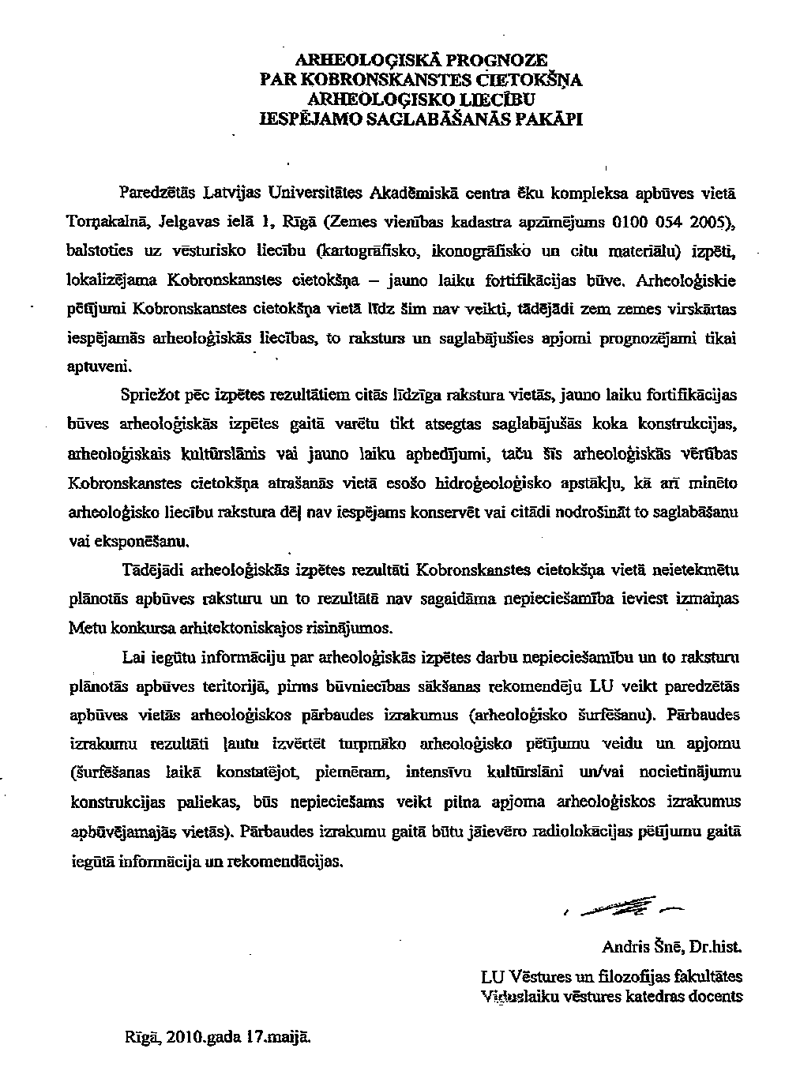

Pielikumi (Veidnes) nolikuma Sarunu procedūras daļai

Veidne Nr. 1
Sarunu procedūra
„Skiču projekta izstrāde Latvijas Universitātes Dabaszinātņu akadēmiskā centra ēkai projekta „Latvijas Universitātes infrastruktūras modernizācija prioritāro virzienu studiju programmu attīstībai” ietvaros”,
ID Nr. LU2010/15_ES

Kandidāta Pieteikuma par piedalīšanos Sarunu procedūrā veidne
- Iesniedza:
Kandidāta nosaukums | Rekvizīti  (juridiskā adrese, vienotais reģistrācijas numurs, nodokļu maksātāja reģistrācijas numurs, bankas rekvizīti)
turpmāk - Kandidāts.

- Kontaktpersona:
Vārds, uzvārds:
Adrese:
Tālr./ Fakss:
E - pasta adrese:
Ar šo Kandidāts, tā (amatpersonas amats, vārds, uzvārds), personā, kurš(-a) darbojas pamatojoties uz (statūtiem/ pilnvaras):
- piesaka savu dalību Sarunās „Skiču projekta izstrāde Latvijas Universitātes Dabaszinātņu akadēmiskā centra ēkai projekta „Latvijas Universitātes infrastruktūras modernizācija prioritāro virzienu studiju programmu attīstībai” ietvaros”, iepirkuma identifikācijas Nr. LU2010/15_ES, un piedāvā izstrādāt Skiču projektu Dabaszinātņu akadēmiskā centra ēkai Torņakalnā, Jelgavas ielā 1, Rīgā (LU Akadēmiskā centra Torņakalnā, būvniecības 1.kārta), sagatavot Tehniskās specifikācijas tehniskā projekta izstrādei;
- apliecina, ka uz Kandidātu, personu, kurai ir Kandidāta pārstāvības tiesības un personu, uz kuras iespējām Kandidāts balstās, lai apliecinātu, ka tā kvalifikācija atbilst Nolikumā noteiktajām prasībām, nav attiecināmi Iepirkumu likuma 39. panta pirmās daļas Kandidātu un Pretendentu izslēgšanas nosacījumi;
- apliecina, ka visa Kandidāta sniegtā informācija ir patiesa;
- apliecina, ka izprot un piekrīt konkursa Nolikumā Kandidātam un Pretendentam noteiktajām prasībām, noteikumiem un nosacījumiem;
- apņemas iepirkuma piešķiršanas gadījumā pilnā apmērā izpildīt līguma saistības, kura projekts pievienots Nolikumam.

Kandidāta vārdā:
Amats:
Vārds, uzvārds:
Paraksts:
Parakstīšanas vieta, datums:

Veidne Nr. 2
Sarunu procedūra
„Skiču projekta izstrāde Latvijas Universitātes Dabaszinātņu akadēmiskā centra ēkai projekta „Latvijas Universitātes infrastruktūras modernizācija prioritāro virzienu studiju programmu attīstībai” ietvaros”,
ID Nr. LU2010/15_ES

Kandidāta sniegto līdzīgo pakalpojumu saraksta veidne

- Kandidāts ir izstrādājis šādus līdzīgus publisko ēku būvprojektus:
Nr.  p.k. | Pakalpojuma saņēmēja nosaukums, vienotais reģistrācijas numurs | Projekta nosaukums | Projekta kopējā platība (m²) | Projekta autors (Kandidāts, apakšuzņēmējs, personu grupas dalībnieks) | Projektu izstrādes laiks (gadi)
1.
2.
3.
Tabula Nr. 1

Kandidāts:
Amats:
Vārds, uzvārds:
Paraksts:
Parakstīšanas vieta, datums:

Veidne Nr. 3
Sarunu procedūra
„Skiču projekta izstrāde Latvijas Universitātes Dabaszinātņu akadēmiskā centra ēkai projekta „Latvijas Universitātes infrastruktūras modernizācija prioritāro virzienu studiju programmu attīstībai” ietvaros”,
ID Nr. LU2010/15_ES

Informācija par pakalpojumam piedāvāto darbinieku izglītību, kvalifikāciju un pieredzi

Nr. p/k | Vārds, uzvārds | Pienākumi projektā | Diploma Nr., specialitāte | Sertifikāta Nr., sertifikāta darbu veids | Profesionālā pieredze  Piedāvātajā amatā
1.
2.
3.
- Sarakstam jāpievieno katra darbinieka apstiprināta sertifikāta un izglītību apliecinoša dokumenta kopija un galvenā personāla CV.

Kandidāts:
Amats:
Vārds, uzvārds:
Paraksts:
Parakstīšanas vieta, datums:

Veidne Nr. 4
Sarunu procedūra
„Skiču projekta izstrāde Latvijas Universitātes Dabaszinātņu akadēmiskā centra ēkai projekta „Latvijas Universitātes infrastruktūras modernizācija prioritāro virzienu studiju programmu attīstībai” ietvaros”,
ID Nr. LU2010/15_ES

Kandidāta galvenā personāla CV veidne

Vārds, uzvārds:
Amats projektā:

Izglītība*:
Gads (no/līdz):
Izglītības iestāde:
Iegūtais grāds vai kvalifikācija:
Izglītību apliecinošs dokuments:

Darba pieredze∗:
Gads (no/līdz):
Darba vieta:
Amats:
Pienākumi:
Darba devēja kontaktpersonas, kuras var sniegt informāciju par speciālista darbību:**

Profesionālās darbības projekti∗:
Gads, mēnesis (no/līdz):
Klients:
Projekta kopējā platība (m²)
Realizētā projekta apraksts:
Realizētā projekta ietvaros veiktie pienākumi:
Klienta kontaktpersonas, kuras var sniegt informāciju par speciālista darbību:**
∗ Izglītība, kvalifikācija un darba pieredze, kas pierāda atbilstību Nolikuma II daļas 6.2.2. punkta prasībām.
** Jānorāda atsauksmju sniedzēja kontaktpersonu dati (Nolikuma II daļas 7.2.8. punkts).

Es, apakšā parakstījies, apliecinu, ka augstākminētais pareizi atspoguļo manu izglītību, kvalifikāciju un darba pieredzi.

Ar šo es apņemos
No | Līdz
(perioda sākums) | (perioda beigas)

saskaņā ar kandidāta (kandidāta nosaukums) (turpmāk - Kandidāts) piedāvājumu kā (joma) piedalīties (pakalpojuma nosaukums), gadījumā, ja tiek pieņemts lēmums slēgt iepirkuma līgumu ar Kandidātu.

Vārds, uzvārds:
Paraksts:
Datums:

Pielikumā pievienot izglītības un kvalifikāciju apliecinošo dokumentu kopijas saskaņā ar Nolikuma II daļas 6.2.2. punktā noteiktajām kvalifikācijas prasībām.

Veidne Nr. 5
Sarunu procedūra
„Skiču projekta izstrāde Latvijas Universitātes Dabaszinātņu akadēmiskā centra ēkai projekta „Latvijas Universitātes infrastruktūras modernizācija prioritāro virzienu studiju programmu attīstībai” ietvaros”,
ID Nr. LU2010/15_ES

Kandidāta apakšuzņēmēju un to izpildei nododamo Pakalpojuma daļu saraksta veidne

Nr. p.k. | Apakšuzņēmēja nosaukums, reģistrācijas numurs, juridiskā adrese, tālruņa numurs, faksa numurs, e-pasta adrese | Apakšuzņēmēja izpildei nododamās Pakalpojuma daļas apraksts (saturs, apjoms (t.sk.% ) u.tml.)
1.
2.
3.

Pielikumā: Apakšuzņēmēja apliecinājums (Veidne Nr. 5),

Kandidāts:
Amats:
Vārds, uzvārds:
Paraksts:
Parakstīšanas vieta, datums:

Veidne Nr. 6
Sarunu procedūra
„Skiču projekta izstrāde Latvijas Universitātes Dabaszinātņu akadēmiskā centra ēkai projekta „Latvijas Universitātes infrastruktūras modernizācija prioritāro virzienu studiju programmu attīstībai” ietvaros”,
ID Nr. LU2010/15_ES

Apakšuzņēmēja apliecinājuma veidne
- Iesniedza:
Apakšuzņēmēja nosaukums | Rekvizīti  (juridiskā adrese, vienotais reģistrācijas numurs, nodokļu maksātāja reģistrācijas numurs)
turpmāk - Apakšuzņēmējs.

- Kontaktpersona:
Vārds, uzvārds
Adrese
Tālr. / Fakss
E - pasta adrese
Ar šo Apakšuzņēmējs, tā (amatpersonas amats, vārds, uzvārds), personā, kurš(-a) darbojas pamatojoties uz (statūtiem/ pilnvaras), apliecina, ka:
- Apakšuzņēmējs piekrīt piedalīties Sarunās „Skiču projekta izstrāde Latvijas Universitātes Dabaszinātņu akadēmiskā centra ēkai projekta „Latvijas Universitātes infrastruktūras modernizācija prioritāro virzienu studiju programmu attīstībai” ietvaros”, iepirkuma identifikācijas Nr. LU2010/15_ES, kā (Kandidāta nosaukums, reģistrācijas numurs un adrese) (turpmāk - Pretendents) Apakšuzņēmējs;
- gadījumā, ja ar Pretendentu tiks noslēgts iepirkuma līgums, Apakšuzņēmējs apņemas Pasūtītājam sniegt šādus pakalpojumus: (īss Apakšuzņēmējam izpildei nododamās Pakalpojuma daļas apraksts, atbilstoši Pretendenta apakšuzņēmēju un to izpildei nododamo Pakalpojuma daļu sarakstā norādītajam);
- uz Apakšuzņēmēju un personu, kurai ir Apakšuzņēmēja pārstāvības tiesības nav attiecināmi Iepirkumu likuma 39. panta pirmās daļas Kandidātu un Pretendentu izslēgšanas nosacījumi;
- visas Apakšuzņēmēja sniegtās ziņas ir patiesas;
- apliecina, ka izprot un piekrīt Sarunu Nolikumā Kandidātam un Pretendentam noteiktajām prasībām, noteikumiem un nosacījumiem;
- apņemas iepirkuma piešķiršanas gadījumā pilnā apmērā izpildīt līguma saistības, kura projekts pievienots Nolikumam.

Apakšuzņēmējs:
Amats:
Vārds, uzvārds:
Paraksts:
Parakstīšanas vieta, datums:

Veidne Nr. 7
Sarunu procedūra
„Skiču projekta izstrāde Latvijas Universitātes Dabaszinātņu akadēmiskā centra ēkai projekta „Latvijas Universitātes infrastruktūras modernizācija prioritāro virzienu studiju programmu attīstībai” ietvaros”,
ID Nr. LU2010/15_ES

Tehniskais piedāvājums
LU Dabaszinātņu akadēmiskā centra Torņakalnā, Jelgavas iela 1, Rīgā, Skiču projekta un Tehnisko specifikāciju izstrādei

Pretendenta, (nosaukums), tā (amats, vārds, uzvārds) personā, kurš(-a) darbojas pamatojoties uz (statūtiem/ pilnvaras), piedāvā veikt Dabaszinātņu akadēmiskā centra ēkas – LU Akadēmiskā centra ēku kompleksa Torņakalnā būvniecības 1.kartas, Skiču projekta izstrādi un izstrādāt Tehniskās specifikācijas Dabaszinātņu akadēmiskā centra ēkas tehniskā projekta izstrādei saskaņā ar Sarunu „Skiču projekta izstrāde Latvijas Universitātes Dabaszinātņu akadēmiskā centra ēkai projekta „Latvijas Universitātes infrastruktūras modernizācija prioritāro virzienu studiju programmu attīstībai” ietvaros”, iepirkuma identifikācijas Nr. LU2010/15_ES Tehniskās specifikācijas un Nolikuma prasībām.

Pretendenta tehniskais piedāvājums ir:

Datums: _________________ Paraksts: _________________________________

Vārds, uzvārds: _________________________________

Amats: _________________________________
z.v.

Veidne Nr. 8
Sarunu procedūra
„Skiču projekta izstrāde Latvijas Universitātes Dabaszinātņu akadēmiskā centra ēkai projekta „Latvijas Universitātes infrastruktūras modernizācija prioritāro virzienu studiju programmu attīstībai” ietvaros”,
ID Nr. LU2010/15_ES

Finanšu piedāvājuma veidne

Pretendenta finanšu piedāvājums ir šāds:
Nr. p.k. | Iepirkuma priekšmets | Piedāvātā kopējā iepirkuma līgumcena LVL (bez PVN)*
1. | Skiču projekta izstrāde Dabaszinātņu akadēmiskā centra ēkai Torņakalnā, Jelgavas ielā 1, Rīgā
2. | Tehnisko specifikāciju izstrāde Dabaszinātņu akadēmiskā centra ēkas tehniskā projekta izstrādei
 | Iepirkuma līgumcena kopā**:
* - aizpilda Pretendents, iekļaujot pakalpojuma cenā visas tiešās un netiešās izmaksas, kas saistītas ar pakalpojuma sniegšanu atbilstoši Nolikumā un iepirkuma līgumā noteiktajām Pakalpojuma izpildes prasībām.
** - Papildus līgumcenai LVL (bez PVN) Pasūtītājs maksā PVN likumā „Par pievienotās vērtības nodokli” noteiktajā apjomā un kārtībā (Līguma projekta 3.1.1.punkts).

Pretendents:
Nosaukums:
Reģistrācijas numurs:
Juridiskā adrese:
Amats:
Vārds, uzvārds:
Paraksts:
Parakstīšanas vieta, datums:

Veidne Nr. 9
Sarunu procedūra
„Skiču projekta izstrāde Latvijas Universitātes Dabaszinātņu akadēmiskā centra ēkai projekta „Latvijas Universitātes infrastruktūras modernizācija prioritāro virzienu studiju programmu attīstībai” ietvaros”,
ID Nr. LU2010/15_ES

Iepirkuma Līguma projekts
par būvprojekta izstrādi skiču projekta stadijā un tehnisko specifikāciju izstrādei.
Zemes gabali ar kadastra apzīmējumiem ___________.

Rīgā, 2010.gada ___._________

Latvijas Universitāte, reģistrācijas Nr. 3341000218, juridiskā adrese: Raiņa bulvāris 19, Rīga, tās ________________ personā, kas rīkojās pamatojoties uz __________________, turpmāk tekstā - Pasūtītājs, no vienas puses, un
___________ „____________”, reģistrācijas Nr._______________, juridiskā adrese: _______________, tās ________________ personā, kas rīkojās pamatojoties uz _______________, turpmāk tekstā Projektētājs, no otras puses, abi kopā turpmāk tekstā - Puses, bet katrs atsevišķi – Puse,
pamatojoties uz iepirkuma „Skiču projekta izstrāde Latvijas Universitātes Dabaszinātņu akadēmiskā centra ēkai projekta „Latvijas Universitātes infrastruktūras modernizācija prioritāro virzienu studiju programmu attīstībai” ietvaros”, iepirkuma identifikācijas Nr. LU2010/15_ES, rezultātiem, noslēdz sekojoša satura līgumu, turpmāk tekstā – Līgums.

- Līguma priekšmets
  - Pasūtītājs uzdod un Projektētājs veic:
    - Būvprojektu izstrāde skiču projekta stadijā (turpmāk – Skiču projekts) Dabaszinātņu akadēmiskā centra ēkai (turpmāk – Objekts), saskaņā ar Projektēšanas uzdevumu (Līguma pielikums Nr.___), Pasūtītāja darba uzdevumu (Līguma pielikums Nr.___).
    - Tehnisko specifikāciju (projektēšanas tehniskā uzdevuma sagatavošanu) Objekta tehniskā projekta izstrādei (turpmāk - Tehniskās specifikācijas), saskaņā ar Pasūtītāja darba uzdevumu (Līguma pielikums Nr.___).
  - Līgumā izmantoti termini saskaņā ar Latvijas Republikas Būvniecības likuma un Vispārīgo būvnoteikumu terminu skaidrojumu.

- Darbu izpildes termiņš
  - Līgums stājas spēkā no tā parakstīšanas brīža.
  - Skiču projekta izstrādes, saskaņošanas un Tehnisko specifikāciju izstrādes kopējais termiņš tiek noteikts 2010.gada ___._______ (Projektēšanas darbu grafiks – Pielikums Nr.___).
    - Līguma izpildes termiņus Puses var grozīt, Pusēm noslēdzot papildus vienošanos, ja iestājas nepārvaramas varas apstākļi, kas Pusēm apgrūtina vai padara neiespējamu Līguma saistību izpildi.

- Līguma summa un norēķinu kārtība
  - Līguma summa tiek noteikta LVL. Kopējā Līguma summa ir LVL ___________ (____________), turpmāk - Līguma summa, (Līguma darbu tāme - pielikums Nr.___), un tā ietver visas izmaksas, kas saistītas ar Līguma 1.punktā un tā apakšpunktos noteikto darbu kvalitatīvu izpildi, kā arī visus iespējamos nodokļus, kurus piemēro Projektētāja pienākumu izpildei saskaņā ar šo Līgumu.
    - Papildus Līguma summai bez PVN Pasūtītājs maksā PVN likumā „Par pievienotās vērtības nodokli” noteiktajā kartībā un apjomā.
  - Maksājumus Pasūtītājs veic naudas pārskaitījumu veidā uz Projektētāja norādīto bankas kontu atbilstoši Līguma darbu tāmei sekojošā kārtībā:
    - Par nepieciešamajās institūcijās un Rīgas pilsētas būvvaldē saskaņotu Objekta Skiču projektu – pēc darbu izpildes un Nodošanas – pieņemšanas akta parakstīšanas, atbilstoši Projektētāja iesniegtajam rēķinam.
    - Par pilnīgi izstrādātām un ar Pasūtītāju saskaņotām Tehniskām specifikācijām - pēc darbu izpildes un Nodošanas – pieņemšanas akta parakstīšanas, atbilstoši Projektētāja iesniegtajam rēķinam.
  - Pasūtītājs veic samaksu ar pārskaitījumu uz Projektētāja bankas kontu 10 (desmit) bankas darba dienu laikā pēc rēķina saņemšanas no Projektētāja, kas sagatavots saskaņā ar šo Līgumu.

- Līguma darbu nodošanas un pieņemšanas kārtība un izmaiņas tajos
  - Skiču projekta eksemplāru skaits izdošanai Pasūtītājam – 4 (četri) pilni Skiču projekta eksemplāri, no kuriem 1 (viens) eksemplārs ir ar likumdošanā noteiktajiem oriģinālajiem skaņojumiem un Skiču projekta oriģinālu saskaņojumu Būvvaldē, kā arī 3 (trīs) kopijas elektroniskā veidā kompaktdiskā .pdf formātā ar visiem saskaņojumiem un piezīmēm no skaņotājiem.
    - Tehnisko specifikāciju eksemplāru skaits izdošanai Pasūtītājam – 4 (četri) eksemplāri, kā arī 3 (trīs) kopijas elektroniskā veidā kompaktdiskā .pdf formātā.
    - Papildus Skiču projekta eksemplāru izgatavošanas kopējās izmaksas tiek saskaņotas ar Pasūtītāju un apmaksātas atsevišķi, pēc Nodošanas-pieņemšanas akta parakstīšanas saskaņā ar Projektētāja iesniegtu rēķinu.
  - Projektētājs iesniedz Pasūtītājam Skiču projekta dokumentāciju un Tehniskās specifikācijas izskatīšanai un saskaņošanai ar pavadvēstuli.
    - Pasūtītājam jāsaskaņo iesniegtie dokumenti vai jāiesniedz rakstisks ziņojums Projektētājam par nepieciešamajām izmaiņām vai labojumiem tajos 10 (desmit) darba dienu laikā pēc dokumentu saņemšanas;
  - Šajā Līgumā noteikto darbu izpilde tiek fiksēta ar Nodošanas – Pieņemšanas aktu.
  - Pasūtītājs paraksta galējo Nodošanas-pieņemšanas aktu 10 (desmit) kalendāro dienu laikā, vai arī minētajā termiņā rakstiski norāda argumentētus iemeslus tā neparakstīšanai.
  - Izmaiņas Skiču projektā vai Tehniskajās specifikācijās:
    - Visas izmaiņas Skiču projektā vai Tehniskajās specifikācijās Pasūtītājs pieprasa Projektētājam ar rakstisku ziņojumu, ko parakstījis Pasūtītājs vai tā pilnvarota persona;
    - Izmaiņas Skiču projektā vai Tehniskajās specifikācijās, kas saistītas ar Pasūtītāja pamatotām pretenzijām un kas saistītas ar nekvalitatīvu darbu izpildi, Projektētājs izdara ne ilgāk kā 10 (desmit) darba dienu laikā un tas nedod tiesības Projektētājam uz Līguma termiņa pagarinājumu un papildus samaksu.
    - Visu izmaiņu iesniegšanas un apstiprināšanas kārtība ir analoga punktā 4.2. norādītajai. Izmaiņas uzskatāmas par Skiču projekta vai Tehnisko specifikāciju neatņemamu sastāvdaļu.

- Projektētāja pienākumi
  - Projektētājam jāizstrādā Objekta Skiču projekts un Tehniskās specifikācijas (turpmāk – Darbi) atbilstoši šī Līguma nosacījumiem.
  - Izpildot Darbus Projektētājam jāievēro spēkā esošie Būvnormatīvi, Projektēšanas uzdevuma, tehnisko un īpašo noteikumu prasības, kā arī Pasūtītāja prasības, kas nav pretrunā šī Līguma nosacījumiem.
  - Darbu izpildes laikā Projektētājs organizē darba sapulces, pieaicinot atbildīgos projektēšanas dalībniekus un Pasūtītāja nozīmētu atbildīgo personu, un nodrošina šo sapulču protokolēšanu. Projektētājs šo sapulču protokolus izsūta sapulču dalībniekiem un Pasūtītājam. Darba sapulcēs pieņemtie lēmumi ir saistoši visiem projektēšanas dalībniekiem neatkarīgi no tā, vai viņi ir vai nav piedalījušies sapulcē.
  - Projektētājs ar šī Līguma noslēgšanu uzņemas saistības atlīdzināt Pasūtītājam jebkāda veida zaudējumus sakarā ar prasībām, kas var tikt vērstas pret Pasūtītāju attiecībā uz autortiesību, blakus tiesību un/vai tirdzniecības zīmes un jebkāda veida intelektuālā īpašuma tiesību pārkāpšanu un/vai neievērošanu attiecībā uz Skiču projektu vai Tehniskajām specifikācijām.
  - Projektētājs apņemas ievērot informācijas konfidencialitāti, neizmantot to paša vai jebkuras trešās personas labā, neizpaust trešajām personām un nelietot citādi kā tikai Līgumā noteikto pienākumu izpildīšanas nodrošināšanai.
  - Projektētājam nekavējoties jābrīdina Pasūtītājs par no Projektētāja neatkarīgiem apstākļiem, kuru dēļ nav garantēta veicamo Darbu kvalitāte vai pagarinās Līgumā paredzētais Darbu pabeigšanas termiņš.
  - Projektētājs organizē Skiču projekta saskaņošanu Būvvaldē pēc Pasūtītāja pilnvarojuma.
  - Projektētājs nodrošina būvprojektēšanai nepieciešamo papildus informāciju, tajā skaitā:
- zemes gabalu papildus topogrāfisko uzmērīšanu, kas nepieciešama Objekta Skiču projektam un ārējo inženierkomunikāciju projektam;
- papildus ģeotehnisko izpēti.
  - Projektētājs, pēc Pasūtītāja pilnvarojuma, ir atbildīgs par būvprojektēšanai nepieciešamo tehnisko noteikumu un atļauju saņemšanu valsts un pašvaldības institūcijās.

- Pasūtītāja pienākumi un tiesības
  - Pasūtītājam jāiesniedz Projektētājam 01.04.1997. MK noteikumu Nr.112 „Vispārīgie būvnoteikumi” noteiktā dokumentācija un informācija, kas nepieciešama Skiču projekta izstrādei.
  - Pasūtītājs nodrošina Projektētāja piekļūšanu projektējamajai teritorijai šī Līguma izpildes laikā.
  - Pasūtītājs apņemas pieņemt no Projektētāja Līguma 1.1.punktā minētos kvalitatīvi izpildītus Darbus un Līgumā paredzētā kārtībā samaksāt par tiem Līgumā noteiktajā apmērā un termiņos.
  - Pasūtītājam ir tiesības izvirzīt pretenzijas par Līguma Darbiem, ja tie pilnīgi vai daļēji neatbilst šī Līguma nosacījumiem, Projektēšanas uzdevumam, spēkā esošiem Būvnormatīviem, vai satur kļūdainus risinājumus.
  - Pasūtītājs ir tiesīgs iesniegt Projektētājam saistošas pretenzijas par nepilnībām un neprecizitātēm Skiču projektā un Tehniskajās specifikācijās Dabaszinātņu akadēmiskā centra ēkas tehniskā projekta izstrādes termiņa laikā.

- Pušu saistības
  - Puses ir atbildīgas par šajā Līgumā norādīto saistību pildīšanu un LR likumdošanas ievērošanu. Pušu saistības pret otru Pusi vai trešajām personām ietver atbildību par zaudējumiem, kas nodarīti otrajai Pusei vai trešajām personām saskaņā ar LR likumdošanu.
  - Projektētāja atbildība Skiču projekta un Tehnisko specifikāciju kļūdainu risinājumu gadījumā ietver nepieciešamo korekciju izstrādi bez papildu izmaksām Pasūtītājam.
  - Puses vienojas ka pēc šā Līguma saistību pilnīgas izpildes Projektētāja veikto Darbu rezultātā radītie materiālie objekti un visi augļi gan to materiālajā, gan intelektuālajā nozīmē ( turpmāk – Autortiesību objekts) kļūst par Pasūtītāja īpašumu.
  - Projektētājs uz Autortiesību objektu saglabā visas autora personiskās nemantiskās autortiesības saskaņā ar Autortiesību likumu.
  - Pasūtītājam ar šo Līgumu un bez papildus atlīdzības tiek nodotas Projektētāja kā autora esošās un nākamās mantiskās tiesības attiecībā uz saskaņā ar Līgumu radītajiem Autortiesību objektiem, tajā skaitā, bet ne tikai, tiesības tos publiskot, publicēt un reproducēt.
  - Projektētājs, parakstot šo Līgumu, neatsaucami, bez jebkādas papildus samaksas un bez termiņa ierobežojuma nodod Pasūtītājam visas tiesības brīvi izmantot saskaņā ar šo Līgumu radītos materiālā formā izpaustos Autortiesību objektus, t.sk. tiesības tos izziņot, detalizēt, izmainīt, pārveidot, grozīt un papildināt. Minētās tiesības Pasūtītājs ir tiesīgs izmantot jebkurā valstī, kā arī nodot un/vai pārdot tās citām personām.
  - Ja Projektētājs atsauc Pasūtītājam piešķirtās tiesības izziņot, detalizēt, izmainīt, pārveidot, grozīt un papildināt Autortiesību objektus, tad pirms atsaukuma izpildīšanas Projektētājs sedz visus tiešos zaudējumus, kas minētā atsaukuma dēļ radušies Pasūtītājam.
  - Projektētājs apņemas bez Pasūtītāja rakstiskas atļaujas nenodot trešajām personām, kā arī neizmantot trešo personu labā Autortiesību objektus, kas saskaņā ar šo Līgumu atzīstami par Pasūtītāja īpašumu.
  - Puses vienojas, ka Pasūtītāja samaksa Projektētājam saskaņā ar šo Līgumu ietver arī autoratlīdzību un Projektētājs nav tiesīgs pieprasīt papildus autoratlīdzību/honorāru.
  - Projektētājs Darbu neveikšanas un/vai kavējuma gadījumā, pēc Pasūtītāja pirmā pieprasījuma, maksā Pasūtītājam līgumsodu 0,1 % (nulle komats viens procents) apmērā no šā Līguma 3.1. punktā minētās kopējās Līgumsummas par katru nokavēto darba dienu. Pasūtītājam ir tiesības ieturēt līgumsodu, veicot norēķinu. Līgumsoda samaksa neatbrīvo Projektētāju no saistību izpildes.
  - Apmaksas kavējuma gadījumā, pēc Izpildītāja pieprasījuma, Pasūtītājs Projektētājam maksā nokavējuma procentus 0,1% (nulle komats viens procents) apmērā no nepamaksātā rēķina summas par katru kavējuma dienu.

- Līguma apturēšana, izbeigšana, izpilde
  - Līguma darbības apturēšana notiek sekojošos apstākļos:
    - Līguma darbība var tikt apturēta pēc abu līgumslēdzēju Pušu vienošanās. Līgumu apturot, Pasūtītājs samaksā Projektētājam par reāli paveikto un Pasūtītāja pieņemto Darbu saskaņā ar Līguma darbu pārtraukšanas aktu.
    - Jebkura Puse ir tiesīga vienpusēji apturēt Līguma darbību, pārtraucot savu saistību izpildi saskaņā ar šo Līgumu, rakstiski paziņojot par to otrai Pusei, ja otra Puse nav izpildījusi saistību, kas tieši apgrūtina pirmās Puses savlaicīgu saistību izpildi.
  - Līdzēji vienojas, ka Līgums var tikt izbeigts pirms šā Līguma 2.2. punktā noteiktā termiņa:
    - Pasūtītājam un Projektētājam par to savstarpēji rakstveidā vienojoties;
    - vienpusēji no Pasūtītāja puses ar rakstveida paziņojumu Projektētājam, gadījumā kad:
      - Projektētājs nepilda/ pārkāpj Līguma saistības un šādi trūkumi nav novērsti Pasūtītāja norādītā termiņā;
      - Projektētājs darbojas pretrunā ar spēkā esošajiem normatīviem aktiem un šāda darbība nav novērsta Pasūtītāja norādītā termiņā;
      - Projektētājs pārtrauc darboties kā juridiska persona un tam nav tiesību un saistību pārņēmēja, un/vai pret Projektētāju tiek ierosināta lieta par tā maksātnespējas atzīšanu;
      - zināms, ka Pasūtītājs nesaņems šā Līguma 3.4. punktā norādīto finansējumu. Šādā gadījumā Pasūtītājs ar Projektētāju norēķinās par faktiski veiktajiem Darbiem, ņemot vērā šā Līguma nosacījumus.
  - Visos dokumentos, kas saistīti ar šo Līgumu, tajā skaitā rēķinā, Projektētājs norāda rēķina pilnas apmaksas datumu, kā arī citus nepieciešamos rekvizītus un datus (tajā skaitā Līguma identifikācijas Nr. LU 2010/15_ES
  - Līgums tiek uzskatīts par izpildītu, kad Puses ir pilnā mērā izpildījušas šī Līguma saistības – Pasūtītājs ar Nodošanas – pieņemšanas akta parakstīšanu ir apstiprinājis Līguma Darbu izpildi un to pieņemšanu un apmaksājis pilnu Līguma summu.

- Strīdu izšķiršanas kārtība
  - Strīdus, kas Pusēm rodas šī Līguma sakarā, vispirms jāmēģina atrisināt Pusēm vienojoties.
  - Pušu domstarpības, kas rodas Līguma Darbu kvalitātes un to atbilstības Līguma noteikumiem novērtēšanā, izšķir Pušu pieaicinātie speciālisti.
  - Ja Puses nevar panākt kopīgi pieņemamu risinājumu, strīdīgais jautājums izskatāms tiesā saskaņā ar Latvijas Republikā spēkā esošo likumdošanu.

- Nepārvarama vara
  - Puses nav atbildīgas, iestājoties nepārvaramas varas apstākļiem, tādiem kā ugunsgrēks, dabas stihijas, karš, jebkura rakstura karadarbības, nelabvēlīgi valsts pārvaldes iestāžu akti, kā arī jebkuri ārkārtēja rakstura apstākļi, kurus Puses nevarēja ne paredzēt, ne novērst saprātīgiem līdzekļiem. Šādā gadījumā saistību izpildes termiņš tiek atlikts attiecīgi termiņam, kurā darbojušies šie apstākļi.
  - Pusei, kuras saistību izpildi apgrūtina nepārvaramas varas apstākļi, nekavējoties jānosūta paziņojums (kopā ar jebkuru paziņojumu vai informāciju, ko tas saņēmis par nepārvaramas varas apstākļiem) otrai Pusei, informējot par nepārvaramas varas iestāšanos un tās sekām, kā arī jāpieliek visas pūles, lai mazinātu nepārvaramas varas kaitīgās sekas.
  - Gadījumā, ja rodas nepārvaramas varas apstākļi, kas ietekmē šī Līguma izpildes termiņu, bet Līgums tomēr var tikt izpildīts, Puses saskaņo savu turpmāko rīcību par Līguma izpildi un izpildes termiņiem. Ja nepārvaramas varas apstākļi turpinās ilgāk par vienu mēnesi, Pusēm ir tiesības vienpusēji izbeigt šī Līguma darbību, veicot norēķinu par Projektētāja faktiski padarīto un Pasūtītāja pieņemto Darbu.

- Konfidencialitāte
  - Pasūtītāja izsniegtos dokumentus Projektētājs nedrīkst darīt zināmus citiem vai ļaut izmantot citām personām. Šos dokumentus nedrīkst izmantot arī citiem uzdevumiem bez Pasūtītāja rakstiskas piekrišanas.

- Citi noteikumi
  - Likumdošana un Līguma valoda:
    - Šis Līgums tiek slēgts saskaņā ar Latvijas Republikas likumdošanu.
    - Šī Līguma valoda ir Latvijas Republikas valsts valoda.
    - Skiču projekta un Tehnisko specifikāciju valoda ir Latvijas Republikas valsts valoda. Ja ir nepieciešams Skiču projekta dokumentācijas vai Tehnisko specifikāciju dokumentācijas tulkojums, to nodrošina Projektētājs šī Līguma ietvaros.
  - Lai sekmīgi vadītu šī Līguma izpildi, Projektētājs un Pasūtītājs nozīmē kontaktpersonas, kurām ir tiesības darboties Pušu vārdā saistībā ar šo Līgumu. Pusēm ir tiesības nomainīt kontaktpersonas, savlaicīgi par to brīdinot otru Pusi.
  - Būvprojekta Pušu kontaktpersonas:
Pasūtītāja kontaktpersona: |  | Projektētāja kontaktpersona:
vārds, uzvārds |  | vārds, uzvārds
amats |  | amats
telefons |  | telefons
fakss |  | fakss
mob. tel. |  | mob. tel.
e-pasts: |  | e-pasts:

  - Paziņojumi:
    - Visi paziņojumi, lūgumi, prasības un cita korespondence šī Līguma saistībā ir uzskatāmi par nodotiem otrai Pusei, ja tā noformēta rakstveidā un nodota otrai Pusei pret parakstu pēc Puses uzrādītās juridiskās (vai biroja) adreses.
    - Visi paziņojumi ir spēkā no to saņemšanas brīža.
    - Līguma labojumi, grozījumi un papildus vienošanās:
    - Līgums stājas spēkā un kļūst saistošs Pusēm ar tā parakstīšanas brīdi un ir spēkā līdz Pušu līgumsaistību pilnīgai izpildei.
    - Līgums, tiesības un pienākumi, kas izriet no tā, ir saistoši Pusēm. Neviena no Pusēm nevar Līgumu nodot tālāk, ja vien Puses nav rakstiski vienojušās citādi.
    - Ja spēku zaudē viens vai vairāki Līguma noteikumi, pārējie Līguma noteikumi paliek spēkā, ciktāl tos satura ziņā neatceļ spēku zaudējušie Līguma noteikumi.
    - Visiem grozījumiem un papildinājumiem šajā Līgumā jābūt izdarītiem rakstveidā un abu Pušu parakstītiem. Šādā gadījumā rakstiskā vienošanās tiek pievienota Līgumam, un tā kļūst par neatņemamu Līguma sastāvdaļu.
    - Mutvārdos izdarīti Līguma grozījumi un papildinājumi nav spēkā, ja vien tie pēc tam nav izteikti rakstveida formā. Ja mutvārdos panāktā vienošanās tiek izteikta rakstveidā, vienošanās ir spēkā ar brīdi, kad tā bijusi panākta mutvārdos.
  - Līgums ir sastādīts un parakstīts latviešu valodā 2 (divos) identiskos eksemplāros kopā ar visiem Līgumā minētajiem pielikumiem. 1 (viens) Līguma eksemplārs tiek nodots Projektētājam, bet 1 (viens) – Pasūtītājam.
  - Līguma teksts ir konfidenciāls.

- Līguma izpildes nodrošinājums un Apdrošināšana
  - Projektētājs apdrošina Projektētāja profesionālo civiltiesisko atbildību ne mazāk kā LVL __________ (___________) apmērā un uztur to spēkā visā Līguma darbības laikā. Jebkādas izmaksas, kas Projektētājam rodas saistībā ar minēto apdrošināšanu, ir iekļaujamas Līguma summā. Projektētājs 10 (desmit) darba dienu laikā no Līguma spēkā stāšanās iesniedz Pasūtītājam apdrošināšanas polises un dokumentu, kas apliecina apdrošināšanas polises spēkā stāšanos, kopijas.
    - Apdrošinātā darbība – Projektētāja profesionālā civiltiesiskā atbildība par Līguma priekšmetā paredzētajiem Darbiem.
    - Gadījumā, ja Projektētājs nav apdrošinājis savu civiltiesisko atbildību Līgumā noteiktajā kārtībā, Pasūtītājs ir tiesīgs jebkādu pret viņu celtu zaudējumu atlīdzības prasījumu gadījumā veikt šo summu ieturēšanu no Projektētājam izmaksājamās summas par Līguma Darbu veikšanu.

- Līguma pielikumi
  - Pielikums Nr.1 ____________;
  - Pielikums Nr.2 ____________;
  - Pielikums Nr.3 ____________;
  - utt.

- Pušu paraksti un rekvizīti
Pasūtītājs: | Projektētājs:
Latvijas Universitāte  reģ. Nr. 3341000218  adrese: Raiņa bulvāris 19, Rīga, LV-1586  banka:  SWIFT kods:  konta Nr.: | ________________  reģ.  adrese:  banka:  SWIFT kods:  konta Nr.:
/amats/  ______________________ /vārds, uzvārds/ | /amats/  ______________________ /vārds, uzvārds/
z.v. | z.v.

Formu paraksta Kandidātu pārstāvēt tiesīga persona (atbilstoši ierakstiem komercreģistrā) vai pilnvarota persona (šādā gadījumā obligāti jāpievieno pilnvara).
Ar tabulu Nr. 1 Kandidātam jāapliecina viņa atbilstība Nolikuma 19.2.1. punkta prasībām.
Ja projektu izstrādājis Kandidāta piesaistītais apakšuzņēmējs vai personu grupas dalībnieks, formā jānorāda tā nosaukums.
Formu paraksta Kandidātu pārstāvēt tiesīga persona (atbilstoši ierakstiem komercreģistrā) vai pilnvarota persona (šādā gadījumā obligāti jāpievieno pilnvara).
Formu paraksta Kandidātu pārstāvēt tiesīga persona (atbilstoši ierakstiem komercreģistrā) vai pilnvarota persona (šādā gadījumā obligāti jāpievieno pilnvara).
Formu paraksta Kandidātu pārstāvēt tiesīga persona (atbilstoši ierakstiem komercreģistrā) vai pilnvarota persona (šādā gadījumā obligāti jāpievieno pilnvara).
Formu paraksta Apakšuzņēmēju pārstāvēt tiesīga persona (atbilstoši ierakstiem komercreģistrā) vai pilnvarota persona (šādā gadījumā obligāti jāpievieno pilnvara).
Tehniskajā piedāvājumā Pretendents sniedz detalizētu nolikuma 8.1.punktā un tehniskajā specifikācijā (Veidne Nr.7) prasīto informāciju.
Tehnisko piedāvājumu paraksta Pretendenta pārstāvēt tiesīga persona vai pilnvarota persona (šādā gadījumā piedāvājumam obligāti jāpievieno pilnvara).
Formu paraksta pretendenta pārstāvēt tiesīga persona (atbilstoši ierakstiem komercreģistrā) vai pilnvarota persona (šādā gadījumā obligāti jāpievieno pilnvara).

